מבקר המדינה

דוח שנתי 70ב

היבטים בפעילות אגף הזהות היהודית
במשרד לשירותי דת

ירושלים, אייר התש"ף, מאי 2020

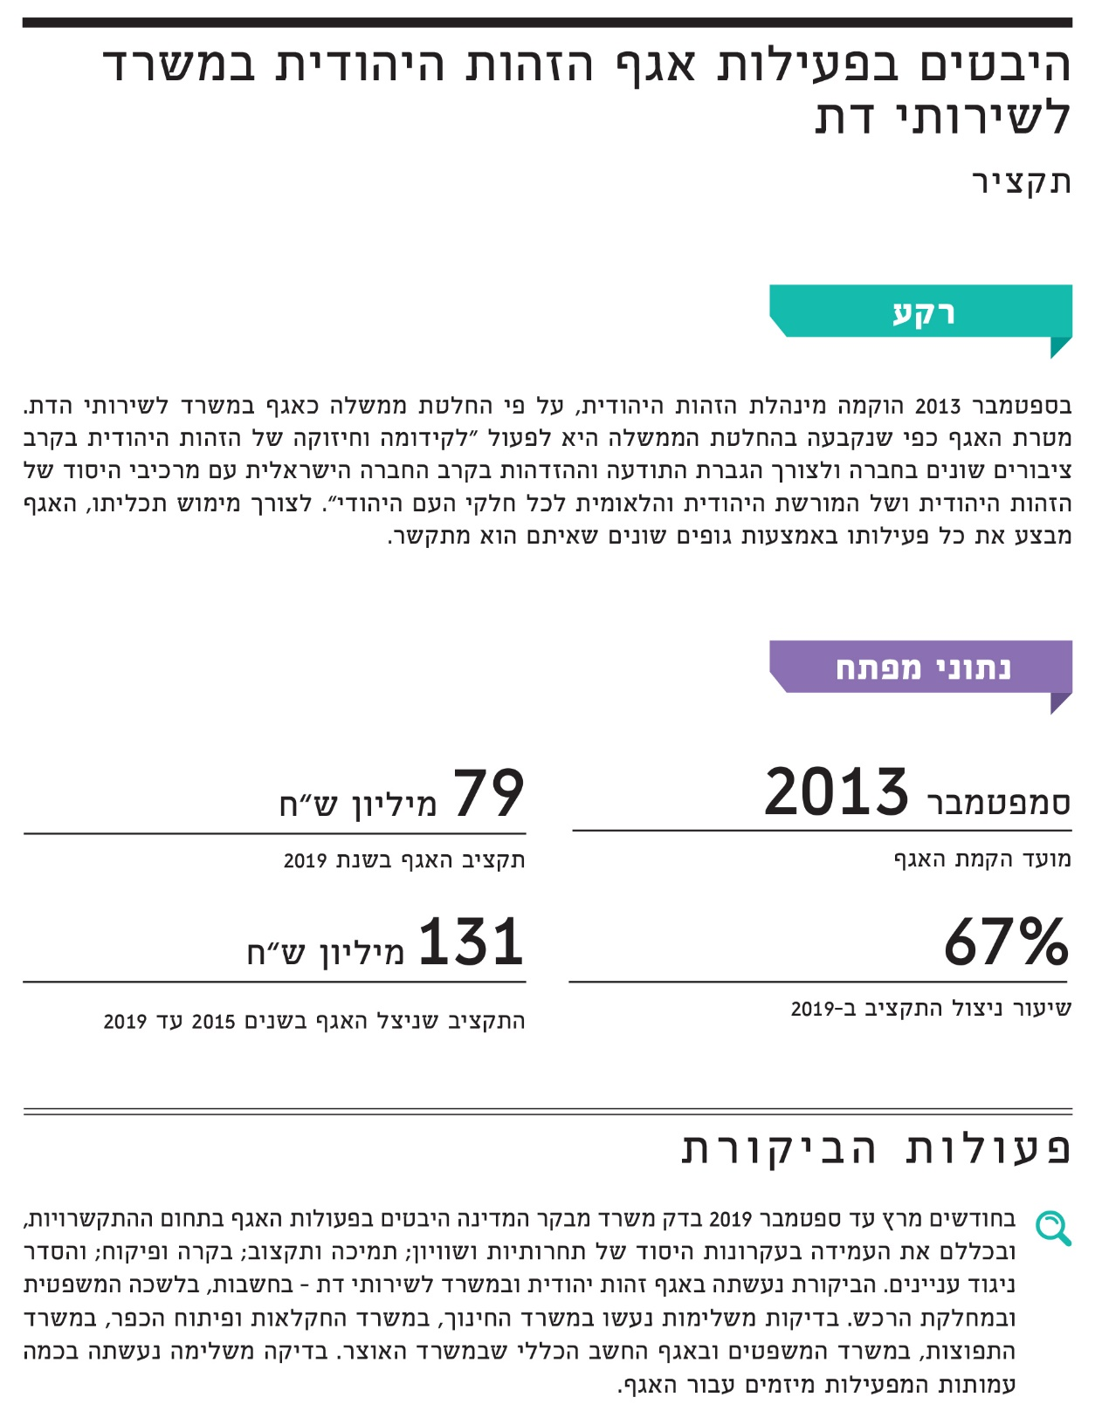
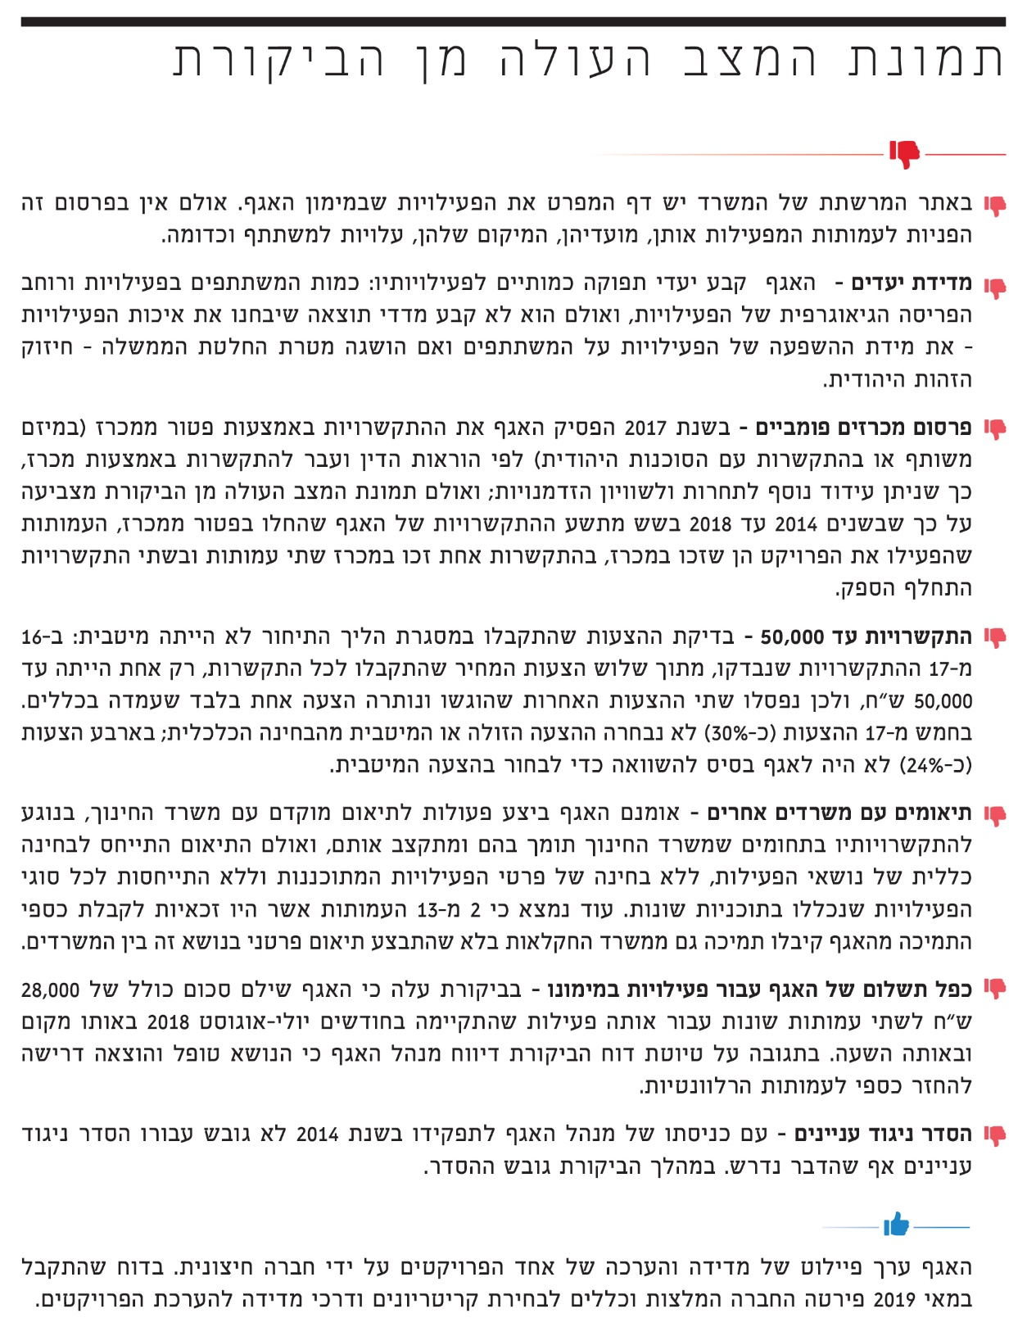
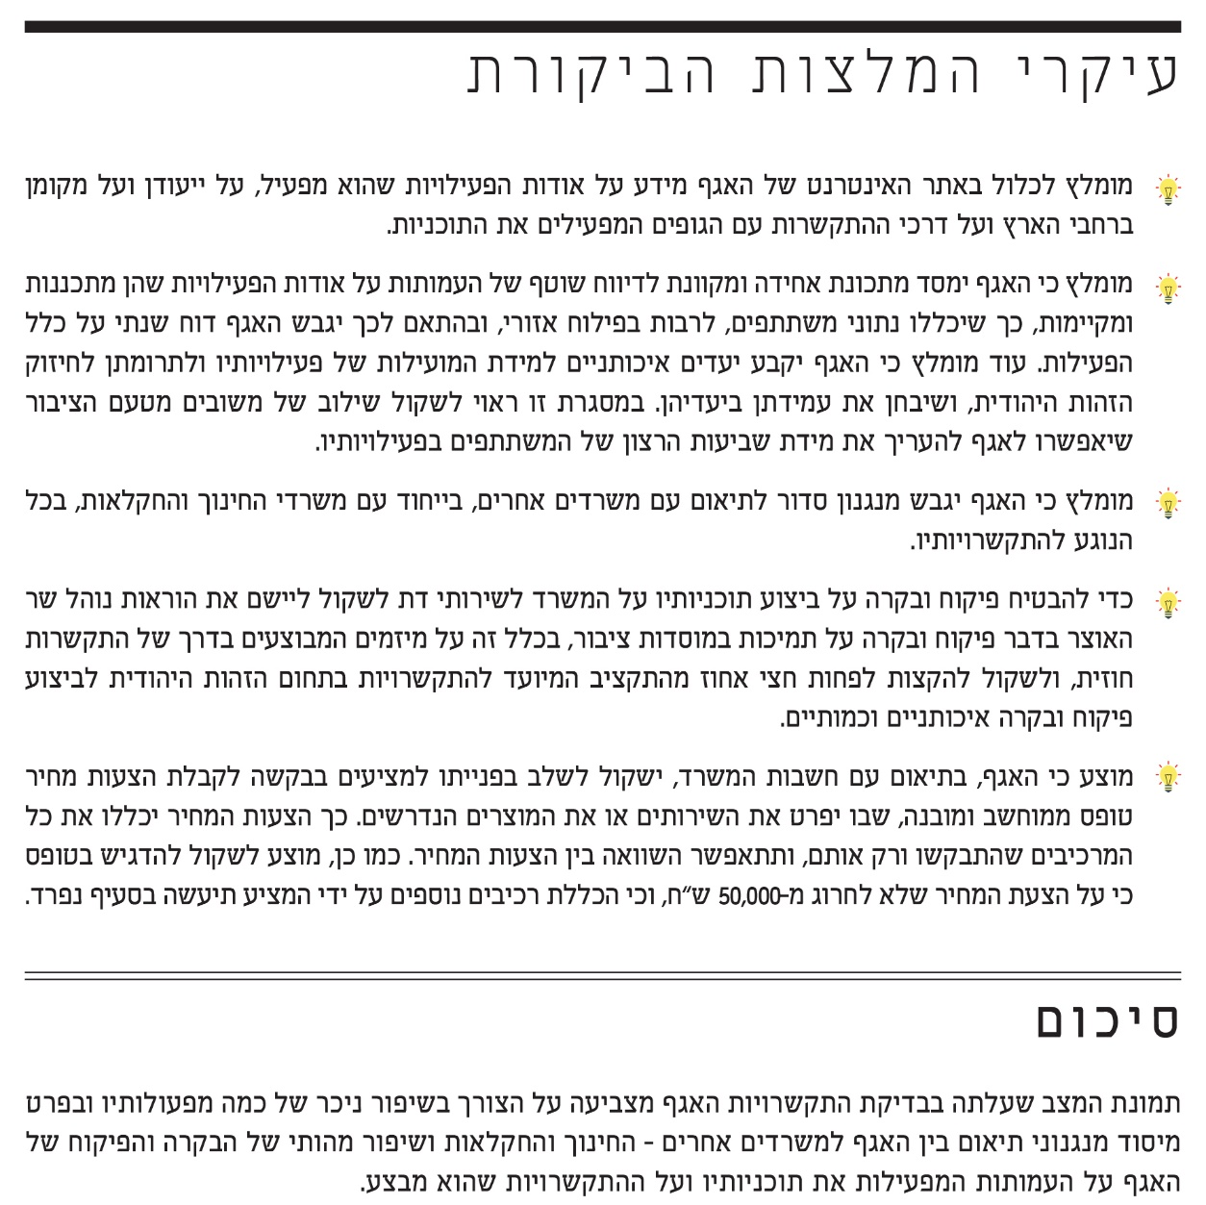
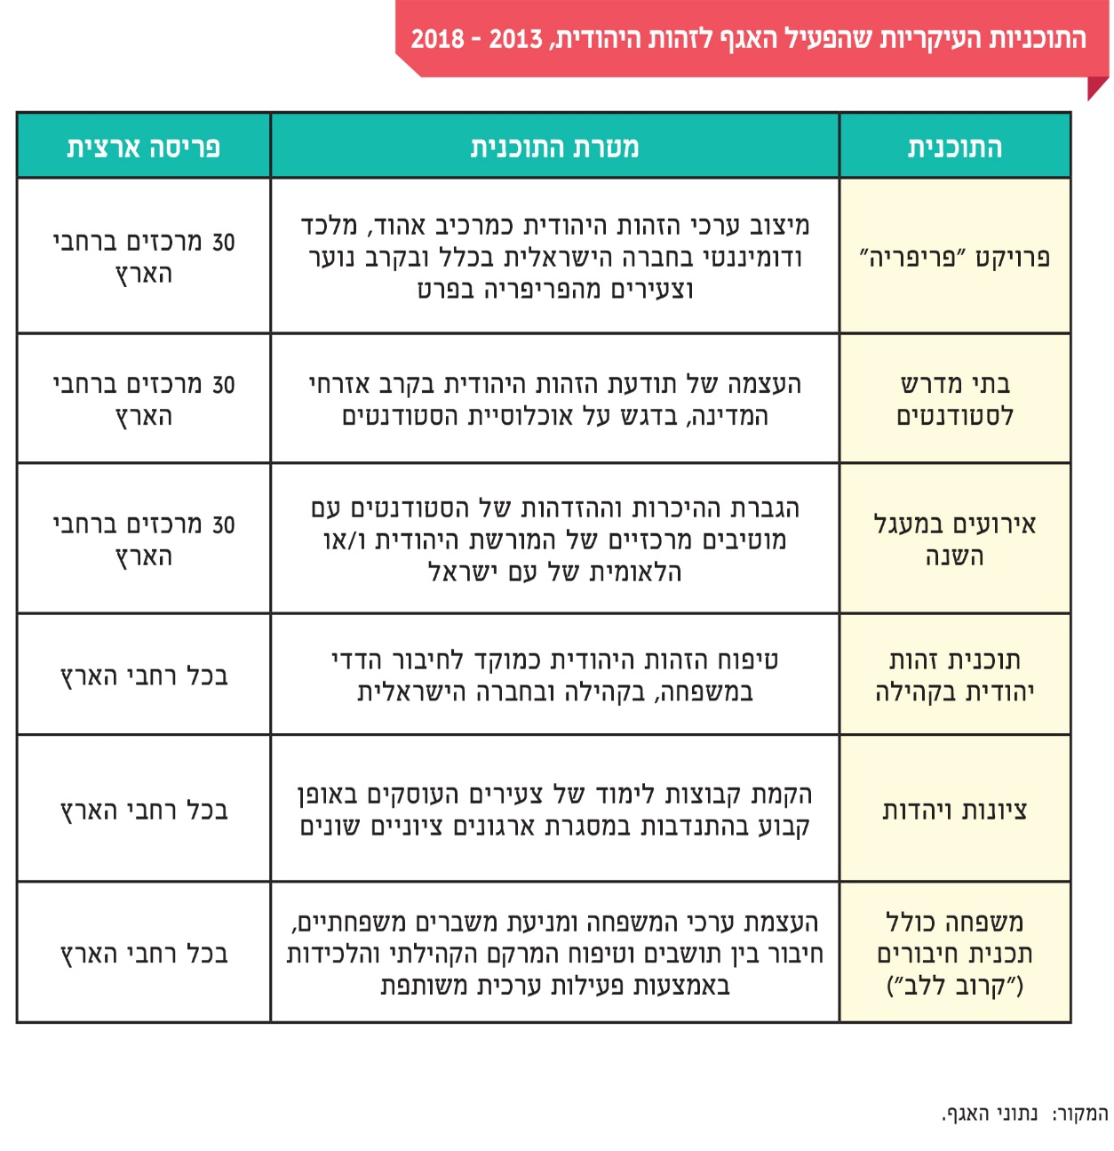

היבטים בפעילות אגף הזהות היהודית
במשרד לשירותי דת

מבוא
בספטמבר 2013 הוקמה מינהלת הזהות היהודית, על פי החלטת ממשלה, כאגף במשרד לשירותי דת (להלן - האגף). האגף כפוף למנכ"ל המשרד לשירותי דת (להלן גם – המשרד). מטרתו כפי שנקבע בהחלטת הממשלה, היא לפעול "לקידומה וחיזוקה של הזהות היהודית בקרב ציבורים שונים בחברה ולצורך הגברת התודעה וההזדהות בקרב החברה הישראלית עם מרכיבי היסוד של הזהות היהודית ושל המורשת היהודית והלאומית לכל חלקי העם היהודי". מנהל האגף מכהן בתפקיד מאוגוסט 2014, ומועסקות בו שתי עובדות נוספות.
בשנת 2018 היה תקציב האגף על שינויו כ-91 מיליון ש"ח (ובכלל זה כ-52 מיליון ש"ח העברות עודפים משנים קודמות), והוא ניצל ממנו באותה שנה כ-40 מיליון ש"ח. בשנת 2019 היה תקציב האגף על שינויו כ-79 מיליון ש"ח (ובכלל זה כ-45 מיליון ש"ח העברת עודפים משנים קודמות), והוא ניצל ממנו באותה שנה כ-53 מיליון ש"ח.
לצורך מימוש תכליתו, האגף יזם תוכניות ופרויקטים והוא מפעיל התקשרויות בתחום הזהות היהודית באמצעות מגוון גופים שונים, לרוב עמותות, שאיתם הוא מתקשר, על פי חוק חובת המכרזים, התשנ"ב-1992 (להלן גם - חוק חובת המכרזים, או החוק). בראשית דרכו של האגף נעשו התקשרויותיו באמצעות מיזמים משותפים הפטורים מחובת מכרז, ומשנת 2015 - באמצעות מכרזים על פי חוק חובת המכרזים. לאגף התקשרויות נוספות שנעשות במסגרת שיתופי פעולה עם משרדי ממשלה, למשל עם משרד החינוך ומשרד התפוצות, באמצעות העברת תקציב מהם למשרד לשירותי דת ("העברה בין גגות"). האגף מבצע גם התקשרויות בהיקף כספי של פחות מ-50,000 ש"ח הפטורות ממכרז. נוסף על כך, בשנת 2018 פרסם האגף לראשונה מבחן תמיכה אחד לצורך חלוקת כספי תמיכה על פי סעיף 3א לחוק יסודות התקציב, התשמ"ה-1985 (להלן - חוק יסודות התקציב).

פעולות הביקורת
בחודשים מרץ עד ספטמבר 2019 בדק משרד מבקר המדינה היבטים בפעולות האגף בתחום ההתקשרויות, ובכללם את העמידה בעקרונות היסוד של תחרותיות, שוויון, תמיכה ותקצוב, בקרה ופיקוח, והסדר ניגוד עניינים. הביקורת נעשתה באגף הזהות היהודית ובמשרד - בחשבות, בלשכה המשפטית ובמחלקת הרכש. בדיקות משלימות נעשו במשרד החינוך, במשרד החקלאות ופיתוח הכפר (להלן - משרד החקלאות), במשרד התפוצות, במשרד המשפטים ובאגף החשב הכללי שבמשרד האוצר. בדיקה משלימה נעשתה בכמה עמותות המפעילות מיזמים עבור האגף.

פעילות האגף לזהות יהודית
על פי החלטת הממשלה, האגף הוקם לצורך "קידומה וחיזוקה של הזהות היהודית בקרב ציבורים שונים בחברה".
מאז הקמתו בשנת 2013 יזם האגף 53 פעילויות באמצעות גופים בעלי צביון מגוון; רוב הגופים הם עמותות, שאיתם האגף התקשר, על פי חוק חובת המכרזים, חלק במכרז פומבי, חלק בפטור ממכרז. התקשרות אחת מומנה באמצעות תמיכות. במהלך הביקורת ביקש משרד מבקר המדינה מהאגף להמציא לו נתונים על מספר המשתתפים בפעילויותיו בכל שנה ועל ההוצאות בגין התוכניות שהוא מפעיל. לוח 1 מציג את התוכניות העיקריות שהאגף מפעיל:
לוח 1: התוכניות העיקריות שהפעיל האגף הזהות היהודית, 2013 - 2018*
התוכנית | מטרת התוכנית | אוכלוסיית היעד | שיתוף פעולה עם משרדים אחרים | פריסה ארצית | התקופה
פרויקט "פריפריה" | מיצוב ערכי הזהות היהודית כמרכיב אהוד, מלכד ודומיננטי בחברה הישראלית בכלל ובקרב נוער וצעירים מהפריפריה בפרט | בני נוער וצעירים בני 15 - 25 מאזורי פריפריה חברתית וגיאוגרפית | - | 30 מרכזים ברחבי הארץ | ינואר 2016 עד דצמבר 2018
בתי  מדרש לסטודנטים | העצמה של תודעת הזהות היהודית בקרב אזרחי המדינה, בדגש על אוכלוסיית הסטודנטים | סטודנטים ממגזרים שונים הלומדים במוסדות להשכלה גבוהה | - | 30 מרכזים ברחבי הארץ | ספטמבר 2013 עד דצמבר 2018
אירועים במעגל השנה | הגברת ההיכרות וההזדהות של הסטודנטים עם מוטיבים מרכזיים של המורשת היהודית ו/או הלאומית של עם ישראל | סטודנטים ממגזרים שונים הלומדים במוסדות להשכלה גבוהה | - | 30 מרכזים ברחבי הארץ | יולי 2017 עד דצמבר 2018
תכנית  זהות  יהודית בקהילה | טיפוח הזהות היהודית כמוקד לחיבור הדדי במשפחה, בקהילה ובחברה הישראלית | כלל באי המתנ"סים, בדגש על נוער, צעירים ומשפחות צעירות – המתגוררים בסמיכות למרכזים קהילתיים עירוניים או ביישוביים | בשיתוף משרד החינוך (הזרוע הביצועית - החברה למתנ"סים) | בכל רחבי הארץ | ספטמבר 2013 עד דצמבר 2018
ציונות  ויהדות | הקמת קבוצות לימוד של צעירים העוסקים באופן קבוע בהתנדבות במסגרת ארגונים ציוניים שונים | צעירים מהארץ ומחו"ל | בשיתוף משרד החינוך ומשרד התפוצות | בכל רחבי הארץ | פברואר 2014 עד דצמבר 2018
משפחה כולל  תכנית חיבורים ("קרוב ללב") | העצמת ערכי המשפחה ומניעת משברים משפחתיים, חיבור בין תושבים וטיפוח המרקם הקהילתי והלכידות באמצעות פעילות ערכית משותפת | משפחות צעירות  מפגש בין שכנים | - | בכל רחבי הארץ | אוקטובר 2013 עד דצמבר 2018

* נתונים שהתקבלו מהאגף.
לוח 2 מציג את מספר המשתתפים בפעילויות שהפעיל האגף, על פי נתונים שהוא העביר למשרד מבקר המדינה ב- 22.10.19:
לוח 2: מספר המשתתפים בפעילויות שבמימון האגף מאז הקמתו
שם התוכנית | תאריך התקשרות | מספר המשתתפים בשנת  2014 | מספר המשתתפים בשנת  2015 | מספר המשתתפים בשנת  2016 | מספר המשתתפים בשנת  2017 | מספר המשתתפים בשנת  2018 | מספר המשתתפים בשנת  2019
פרויקט פריפריה | החל  מ-1.11.17 | - | - | - | 450 | 1,500 | 2,500
הכשרת מרצים | החל  מ-25.3.18 | - | - | - | - | 250 | 400
מנחי סדנאות | החל  מ-1.5.17 | - | - | - | 170 | 220 | 270
בתי מדרש לסטודנטים | החל  מ-1.12.17 | 2,000 | 2,500 | 3,000 | 3,500 | 4,000 | 4,500
אירועים במעגל השנה | החל  מ-1.12.18 | - | - | - | - | כ-1,500 בשנה בכל מרכז,  סה"כ  כ-45,000 בשנה | כ-3,500 בשנה בכל מרכז כולל השתתפות חד-פעמית. סה"כ  כ-100,000 בשנה
תלמוד ומעשה | החל  מ-31.12.17 | - | - | - | 70 | 250 | 350
תוכנית זהות יהודית בקהילה | החל  מ-15.5.17 | 70,000 | 88,000 | 120,000 | 200,000 | 250,000 | 350,000
ציונות ויהדות | החל  מ-22.1.17 | - | 1,000 | 1,500 | 12,000 | 18,000 | 25,000
אומנות ויהדות | החל  מ-1.1.16 | 50 | 50 | 50 | - | 20 בפעילות קבועה ועוד כ-1000 בפעילות מזדמנת | -
משפחה | החל  מ-1.1.16 | - | 2,500 | 10,000 | 14,000 | 17,000 | 27,000
קרוב ללב | החל  מ-1.1.16 | 2,000 | 6,000 | 10,000 | - | - | 6,000
בתים יהודיים |  | - | - | - | - | 500 | -
חיילים משוחררים |  | - | - | 100 | 100 | - | 30
בין תיכון לצבא |  | - | - | 650 | 750 | 850 | 1,200
מפגשים | החל  מ-3.16 | - | 400 | 800 | 1,200 | 2,000 | -
הנגשת בתי כנסת בקהילה | החל  מ-1.5.14 | 1,000 | - | - | - | - | -
בר מצווה |  | 150 | 300 | 500 | 750 | 1,000 | -

הביקורת העלתה חוסר התאמה בין נתונים מצטברים על היקפי פעילות שמסר האגף בשלושה מועדים שונים.
המשרד לשירותי דת מסר בתגובתו מינואר 2020 (להלן - תשובת או תגובת המשרד) כי האגף מקבל באופן קבוע ושוטף דוח פעילות מפורט בחתימת רו"ח מכל אחד מהספקים. יחד עם זאת היכולת לגבש סטטיסטיקות מצטברות מוגבלת בשלב זה.
בשל היעדר יכולת לגבש דוחות על נתונים מצטברים, נפגעת היכולת של האגף לנהל כראוי את הפעילויות שהוא מארגן ומממן ולבחון את המועילות שלהן ואת העמידה שלו ביעדים. דוחות ניהוליים הכוללים את נתוני הפעילויות יאפשרו לאגף לקבל תמונה כוללת על כלל פעילויותיו ולהפיק לקחים לצורך שיפור ביצוע מטלותיו.
מומלץ כי האגף ימסד מתכונת אחידה ומקוונת לדיווח שוטף של העמותות על הפעילויות שהן מתכננות ומקיימות, כך שייכללו בה נתוני המשתתפים, לרבות בפילוח אזורי, ובהתאם לכך יגבש האגף דוח שנתי על כלל הפעילות שבאחריותו.
בתשובתו מינואר 2020 מסר המשרד כי הוא מצוי בהליכי הקמת מערכת מחשוב לניהול פרויקטים ולדיווח על פעילויות האגף. הצפי המשוער לסיום הקמת המערכת מתוכנן לאוגוסט 2020.

פרסום פעילותו של האגף
כדי לחשוף את פעילויות האגף לציבור ניתן, בין היתר, לפרסם אותן ברשתות החברתיות ובאתר המרשתת (אינטרנט) שלו.
באתר המרשתת של המשרד יש דף המפרט את הפעילויות שבמימון האגף. אולם, אין בפרסום זה הפניות לעמותות המפעילות אותן, מועדיהן, המיקום שלהן, עלויות למשתתף וכדומה.
מבקר המדינה רואה בחיוב את הפרסום של כלל הפעילויות באתר המשרד. עם זאת, לצורך הפצה רחבה של דבר פעילויות האגף לציבור המתעניינים הפוטנציאלי, מומלץ לכלול באתר האגף מידע על הפעילויות שהוא מממן, על ייעודן ועל מיקומן ברחבי הארץ ועל דרכי ההתקשרות עם הגופים המפעילים את התוכניות, והכול לטובת הציבור.
בתשובתו מינואר 2020 מסר המשרד כי המלצת משרד מבקר המדינה מקובלת ותועבר לטיפול מחלקת הדוברות של המשרד.

ניצול התקציב
בלוח 3 נתוני תקציב האגף וניצולו בשנים 2015 עד 2019 בהתאם לנתונים שמסרו אגף התקציבים במשרד האוצר והמשרד לשירותי דת למשרד מבקר המדינה:
לוח 3: תקציב האגף וניצולו, 2015 - 2019 (במיליוני ש"ח)
שנה | תקציב | מתוכם העברה משנה קודמת | התקציב שנוצל | שיעור ניצול התקציב
2015 | 25 | 11 | 4 | 16%
2016 | 60 | 21 | 14 | 23%
2017 | 77 | 43 | 20 | 26%
2018 | 91 | 52 | 40 | 44%
2019 | 79 | 45 | 53 | 67%
סה"כ |  |  | 131

מהנתונים בלוח 3 עולה כי אומנם יש מגמת עלייה בשיעור הניצול השנתי של תקציב האגף, עם זאת בכל אחת מהשנים 2015 עד 2018 היה שיעור הניצול נמוך - פחות מ-50% וב-2019 שיעור הניצול התקציבי גדל והגיע לכ-67%.

נוכח שיעור הניצול הנמוך של תקציב האגף, והגם שניכרת מגמת עליה בניצול התקציב, מומלץ שהמשרד והאגף יבחנו את התכנון התקציבי של פעילויות האגף וכן את החסמים העומדים בפני מימוש מלוא התקציב.

מעקב האגף אחר הפעולות שבמימונו
כאמור, על פי החלטת הממשלה על האגף לפעול לצורך "קידומה וחיזוקה של הזהות היהודית בקרב ציבורים שונים בחברה". לפי דוחות הביצוע שהגישו לאגף הגופים שעימם התקשרו, הוא יזם ומימן פעילויות שונות ומגוונות. כך למשל במסגרת תוכנית של אחת העמותות התקיימו הפעילויות האלה: סדנת הורים לילדים עם הפרעות קשב וריכוז, ערב לחיזוק הזוגיות, משחקייה ייחודית בהשתתפות מנחת הורים, "קיץ סבבה" - אירוע סבים/ות, הדרכת הורים, סדנה למיניות בריאה והרצאה להורי מתבגרים. במסגרת תוכנית של עמותה אחרת התקיימו הפעילויות האלה: סדנת מגירות, סדנת ימימה, סדנה בנושא התמכרויות - הנחיה להורים, תערוכת אומנות וקייטנת ילדים.
נמצא כי האגף לא קבע קריטריונים לבחינת התאמת הפעילויות שהוא ממנן לתכלית החלטת הממשלה, דבר שגם יאפשר לשקף את אופן ביצוע פעילותו ולפעול מתוך ראיה מערכתית כוללת.
בתגובתו מסר המשרד כי הפעילויות שפורטו אושרו על ידו משום שהן משיגות באופן מדויק ואיכותי את המשימות שהטילה עליו ממשלת ישראל. האגף פועל לשזור את תוכני הזהות היהודית תוך עיסוק בנושאים העוסקים בחיי יום ובסוגיות שגרתיות.
עוד נמצא כי האגף אינו מרכז נתונים מפורטים על הפעילויות שמקיימת כל עמותה, ולכן לא ניתן לנתח אותן ולעמוד על מהותן: במה הן מתמקדות; כמה אנשים משתתפים בכל פעילות; האם קיימות כפילויות של הפעילויות לאותה אוכלוסייה - בין שבין עמותות ובין שבפעילויות של אותה עמותה; האם יש תחומים שאינם מקבלים ביטוי ומנגד תחומים שמבוצעים ביתר.
בתגובתו מסר המשרד כי הוא מקיים בקרה באמצעות ליווי ופיקוח פרויקטים חינוכיים. סוג זה של פיקוח מבוסס על מעורבות גבוהה בתהליכי הפיתוח והניהול השוטף של הפרויקט. בנוסף המשרד דורש מהספקים לבצע מדידה בהתאם להגדרות שהמשרד קובע. עוד מסר המשרד כי בשנת 2018 האגף התקשר עם חברת ייעוץ אסטרטגי לצורך שיפור פעילותו וכי החברה הגישה במאי 2018 דוח.
יצוין כי גם בדוח של חברת הייעוץ מוזכר כי לאגף "אין מערכת הערכה ומדידה ממוסדת ושיטתית".
מוצע כי בנוסף לפעולות ליווי הפרויקטים ופיקוח עליהם שמקיים המשרד יקבעו מדדים שיאפשרו ניתוח של הפעילויות שיזם האגף ותיבחן עמידתו במטרות שקבעה הממשלה בהחלטתה. עוד מוצע כי האגף יקבע קריטריונים לבחירת פעילויותיו, ויכלול אותם בתוכנית העבודה שלו שיאשר המשרד.

מעקב אחר מימוש מטרת האגף
כדי לוודא כי התוכניות שמפעיל האגף אכן מקדמות ומחזקות את הזהות היהודית, על האגף לקבוע יעדים ומדדי תוצאה לפעילויותיו. בהקשר זה ראוי להזכיר את הנקבע במדריך התכנון הממשלתי: "קביעת מדדים מאפשרת לנו להגדיר מה אנחנו רוצים להשיג, ולדעת מה השגנו בפועל. מדדי תוצאה מספקים כלי שיטתי ואפקטיבי להערכת מימוש המדיניות, לצד אמצעי להתאמת המדיניות לשם הצלחה גדולה יותר בעתיד".
בבדיקת ההתקשרויות של האגף נמצא כי מנהל האגף קבע יעדי תפוקה כמותיים לפעילויות - כמות המשתתפים בפעילויות ורוחב הפריסה הגיאוגרפית שלהן. ואולם הוא לא קבע מדדי תוצאה שיבחנו את איכות הפעילויות - את מידת ההשפעה של הפעילויות על המשתתפים ואם הושגה מטרת החלטת הממשלה - חיזוק הזהות היהודית. ללא מדדים אלה לא ניתן להעריך את מידת המועילות של הפעילויות, את תרומתן לחיזוק הזהות היהודית, ואת יעילות מיצוי התקציבים שהוקצו לשם כך.
המשרד לשירותי דת מסר בתגובתו כי נקבעו יעדים ספציפיים לכל פרויקט וכי בכדי לעקוב אחר מימוש היעדים נקבע כי הארגונים המפעילים את הפרויקטים מחויבים להקים מערך של הערכה ומדידה. עוד מסר המשרד כי במאי 2019 התקבל מחברה חיצונית דוח מחקר חלוץ (פיילוט) של מדידה והערכה לאחד הפרויקטים. בדוח פירטה החברה המלצות וכללים לבחירת קריטריונים ודרכי מדידה.

האגף אומנם דורש מהארגונים המפעילים את הפרויקטים לבצע פעולות של הערכה ומדידה כמותיים אך בהיעדר קביעת יעדי תוצאה ספציפיים שיבחנו את איכות הפעילות של כל פרויקט, הערכת מידת השגת מטרות הפעילות אינה מיטבית.
משרד מבקר המדינה רואה בחיוב את עריכת המחקר החלוץ של מדידה והערכה של פרויקט בתחום הזהות היהודית. ראוי כי מהלך זה יניב מסקנות שיביאו לשיפור איכות הפעילויות שמפעיל האגף. יש מקום שהאגף יבחן את ההמלצות בעקבות הפיילוט ויקבע מתכונת לביצוע מדידה והערכה לכלל הפרויקטים שהוא מפעיל. בכלל זה מומלץ כי האגף יקבע גם יעדים איכותניים למידת המועילות של הפעילויות ולתרומתן לחיזוק הזהות היהודית, ויבחן את העמידה שלהן ביעדים. נוסף על כך, ראוי לשקול שילוב של משובים מטעם הציבור שיאפשרו לאגף להעריך את מידת שביעות הרצון של המשתתפים בפעילויותיו.

הצורך בשמירה על עקרון השוויון והתחרות
חוק חובת המכרזים קובע כי משרדי הממשלה לא יתקשרו בחוזה לרכישת שירותים אלא במכרז פומבי הנותן לכל אדם הזדמנות שווה להשתתף בו. תקנות חוק חובת המכרזים (להלן - התקנות) קובעות כי על הגוף הציבורי לערוך מכרז באופן שקוף, הוגן ושוויוני, ובאופן המבטיח לו את מרב היתרונות. בית המשפט העליון בשבתו כבית משפט לערעורים מינהליים קבע כי "ביסוד המכרז הציבורי עומדים שני עקרונות יסוד: שמירה על שוויון וטוהר המידות; שאיפה לנהוג ביעילות ולחסוך כספי ציבור". בית המשפט העליון בשבתו כבית משפט לערעורים מינהליים קבע גם כי "כאשר עקרון השאתה של התועלת הכלכלית עלול לעמוד בסתירה במקרה פלוני לעקרון השוויון והתחרות ההוגנת, קרי, כאשר אחת התכליות נפגמת בעטיה של האחרת, יש ליתן משקל עודף לשוויון ולתחרות ההוגנת. זאת, גם במקום בו עלולה להיגרם, כתוצאה מכך, פגיעה כלכלית, אף ניכרת".
על פי חוק חובת המכרזים רשאי שר האוצר לקבוע בתקנות תנאים המתירים התקשרות בפטור ממכרז. גם התקשרויות בפטור ממכרז חייבות לשמור על עקרונות השוויון וההגינות. בלוח 4 ריכוז התקשרויות האגף על פי סוג ההתקשרות:

לוח 4: התקשרויות האגף על פי סוג ההתקשרות
סוג ההתקשרות | מספר ההתקשרויות (בפרק הזמן 10.13 - 12.18) | ערך כספי | הערות/הסבר
פטור ממכרז על פי תקנה 3(1) לתקנות | 36* | עד 50,000 ש"ח להתקשרות; בפועל רובן מעל 49,000 ש"חד | התקשרות ששוויה עד 50,000 ש"ח אינה מחייבת מכרז. היקפן הכספי של התקשרויות אלה נאמד על ידי האגף בכ3 מיליון ש"ח (כ2% מהיקף הפעילות הכולל של האגף).
פטור ממכרז על פי תקנה 3(30) לתקנות | 7 | בין 200,000 ש"ח ל-5 מיליון ש"ח לפרויקט לשנה | התקשרות באמצעות מיזם משותף
פטור ממכרז על פי תקנה 3(19) לתקנות | 2 | בין 200,000 ש"ח למיליון ש"ח לפרויקט לשנה | התקשרות עם הסוכנות היהודית
מכרז | 7 | בין 200,000 ש"ח ל-5 מיליון ש"ח לפרויקט לשנה
תמיכות | 1
סה"כ | 53

* ההתקשרויות שנלקחו בחשבון הן התקשרויות לצורך הספקת שירותים שבליבת הפעילות של האגף.

מלוח 4 עולה כי בשנים הראשונות לפעילות האגף, רוב ההתקשרויות של האגף, 36 מתוך 53, היו התקשרויות בסכומים נמוכים מ-50,000 ש"ח והן נעשו בהליך מקוצר המאפשר פטור ממכרז לפי החוק ותקנותיו. ההיקף הכספי של התקשרויות אלה נאמד על ידי האגף בכ- 3 מיליון ש"ח (כ- 2% מהיקף הפעילות הכולל של האגף).

מכרזים בהשתתפות גופים שכבר הפעילו את הפרויקטים קודם לכן
לעמותה שהפעילה מיזם חברתי בהתקשרות במיזם משותף עם האגף עשויים לצמוח יתרונות מובנים במכרזים להפעלת אותם פרויקטים, הנובעים מהיכרותה עם מאפייני הפעילות לרבות עלויותיה.
משרד מבקר המדינה בדק את תהליכי הביצוע של שלוש משבע התקשרויות שהחלו כמיזם משותף, בפטור ממכרז על פי הדין, ושבהמשך התנהלו בהליך מכרזי (להלן - שלוש ההתקשרויות). ההתקשרויות שנבדקו הן: פרויקט שמפעילה עמותה א', ומטרתו על פי ההסכם ללוות זוגות, בהתבסס על ערכי היהדות, בשלבים שונים של הקמת התא המשפחתי ואחזקתו; פרויקט שמפעילה עמותה ב', ומטרתו הפעלת רכזי זהות יהודית בקהילה אשר יוזמים פעילויות בתחום זה; פרויקט שמפעילה עמותה ג', ומטרתו הפעלת בתי מדרש לסטודנטים הנפגשים בקביעות לבירור הזהות היהודית.
עמותה א': עמותה א' החלה כעמותה מקומית הפועלת בעיקר בבאר שבע. היא הפעילה 10 מרכזים, ובמהלך המיזם המשותף התרחבה לכ-30 מרכזים בפריסה ארצית גם מעבר לבאר שבע. במסגרת המיזם התחייבו האגף והעמותה לממן את הפעילות: האגף בסכום של כ-1.95 מיליון ש"ח, והעמותה בסכום דומה לפחות.
עמותה ב': עמותה ב' החלה במיזם משותף עם פעילות של 30 מרכזים, ובהמשך הרחיבה את פעילותה לכ-60 מרכזים בפריסה ארצית. במסגרת המיזם המשותף התחייבו האגף והעמותה לממן את הפעילות: האגף בסכום של כ-5.7 מיליון ש"ח, והעמותה בסכום דומה לפחות.
עמותה ג': עמותה ג' החלה במיזם משותף לשלוש שנים. היא הפעילה 14 מרכזים, ובהמשך הרחיבה את פעילותה לכ-30 מרכזים בפריסה ארצית. במסגרת המיזם המשותף התחייבו האגף והעמותה לממן את הפעילות: האגף בסכום של כ-10 מיליון ש"ח, והעמותה בסכום דומה לפחות.
בבדיקת שלוש ההתקשרויות נמצא כי פעילות שהחלה כמיזם משותף שהיה מצומצם בתחילתו, אם בהיקפו הכספי ואם בפריסתו הגיאוגרפית, צמחה והתרחבה בהמשך באמצעות התקשרות ובמימון של האגף לתוכנית גדולה יותר ובפריסה ארצית. שלוש ההתקשרויות האלו גם זכו במכרז שפורסם לאחר תום ההתקשרויות באמצעות מיזמים משותפים.
משרד מבקר המדינה בחן את התמונה הכוללת של התקשרויות האגף, שהחלו בפטור ממכרז מאז הקמתו ועד שהפסיק להתקשר באמצעות מיזמים משותפים ב-2017. בתרשים 1 פירוט של התפתחות כל תשע ההתקשרויות שהחלו במיזם משותף לפי תקנה 3(30) לתקנות, ובהתקשרות עם הסוכנות היהודית לפי תקנה 3(19)(א) לתקנות חובת המכרזים במשך שנות קיומו של האגף:

תרשים 1: הפרויקטים שבתחילתם היו ההתקשרויות במיזם משותף או בפטור ממכרז בשנים 2018-2014
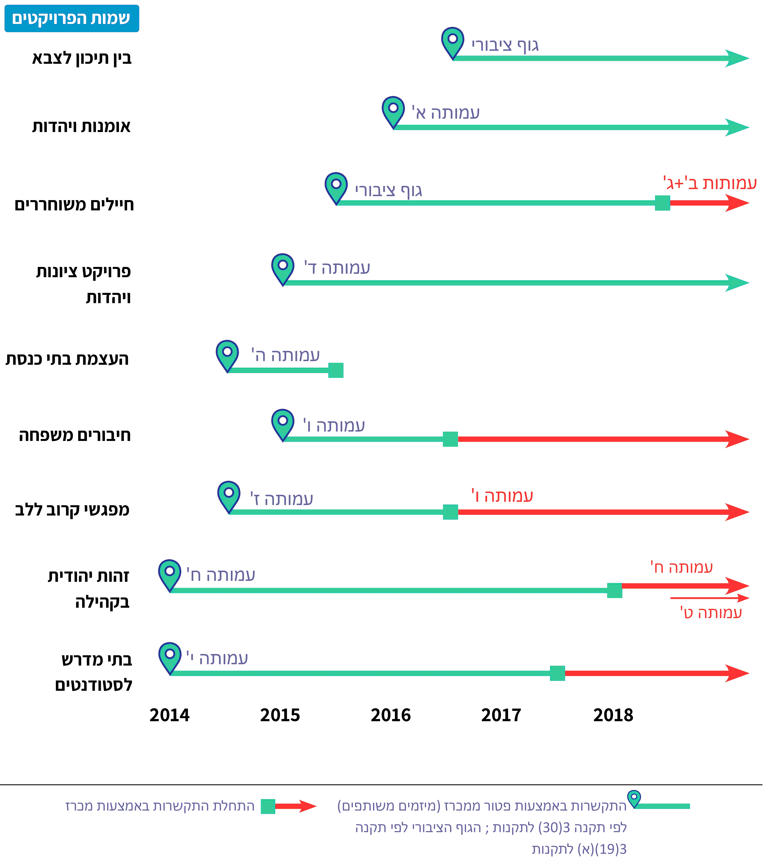
יש לציין לחיוב שהחל מ-2017 הפסיק האגף את ההתקשרויות באמצעות פטור ממכרז (במיזם משותף לפי תקנה 3(30) לתקנות, ובהתקשרות עם הסוכנות היהודית לפי תקנה 3(19)(א) לתקנות חובת המכרזים) ועבר להתקשרות באמצעות מכרז, כך שניתן עידוד נוסף לתחרות ולשוויון הזדמנויות. יש לציין לחיוב גם את הצעדים הנוספים שעשה המשרד כדי לצמצם את יתרונם של ספקים קיימים; ואולם תמונת המצב העולה מתרשים 1 מצביעה על כך שבשנים 2018-2014 בשש מתשע ההתקשרויות של האגף שהחלו בפטור ממכרז, העמותות שהפעילו את הפרויקט הן אלו שזכו במכרז, בהתקשרות אחת זכו במכרז שתי עמותות (העמותה שהפעילה את ההתקשרות ועמותה נוספת) ובשתי התקשרויות התחלף הספק.
המשרד לשירותי דת מסר בתגובתו כי כלל התהליכים התנהלו על פי חוק חובת המכרזים וכי המשרד, בהובלת הלשכה המשפטית, קיים תהליך מתמשך של צמצום יתרונם של ספקים קיימים ושילוב ספקים חדשים. בין השאר, בחלק מן המכרזים, נקט המשרד את הצעדים הבאים: צמצום הדרישות בתנאי הסף; הפעלת גורם חיצוני לעידוד מפעילים נוספים להגיש הצעות למכרז; פיצול פעילות בפריסה ארצית לאזורים; פרסום המכרז למשך כחודשיים; הגדרת מינימום של שלושה מציעים במכרז, ביטול הצורך בתשלום עבור רכישת מסמכי המכרז, ביטול הדרישה להגשת ערבות הצעה ועוד. עוד הוא הוסיף כי כמעט כל תקציב האגף מופעל כיום באמצעות מכרזים פומביים.
מוצע שוועדת המכרזים של המשרד תנתח את החסמים שהביאו לכך שמפעילי הפרויקטים בפטור ממכרז הם אלה שזכו בדרך כלל במכרזי ההמשך ולא פעם היו מתמודדים יחידים, ותבחן האם די בצעדים שננקטו בכדי לאפשר הרחבת ההזדמנות לשיתוף מפעילים נוספים. תחרות במכרזים שבהם מתמודדים מספר רב של ספקים, תועיל גם מהבחינה הכלכלית והאיכותית.

קבלת הצעות מחיר בהתקשרויות בפטור ממכרז
על פי התקנות ועל פי הוראות תכ"ם משרד ממשלתי אשר החליט לבצע התקשרות שלא באמצעות מכרז פומבי רגיל, ינהל את ההליכים לקראת ההתקשרות האמורה באופן שקוף, הוגן ושוויוני. הוראות תכ"ם קובעות את הליך הפנייה לספקים (להלן - פנייה). בהתקשרות ששוויה 10,001 - 50,000 ש"ח על היחידה המזמינה לפנות בכתב ובנוסח אחיד לשלושה ספקים לפחות. כמו כן נקבעו כללים כדי להבטיח שיישמר עקרון התחרותיות בין הספקים ושתיבחר ההצעה המיטבית.
על פי הוראות התכ"ם הסמכות לביצוע התקשרויות בפטור ממכרז שסכומן עד 50,000 ש"ח נתונה בידי היחידה המזמינה - קרי בידי האגף. על כן האגף הוא שיזם את הפנייה לספקים לצורך קבלת הצעות מחיר, והוא שבוחן את ההצעות שהתקבלו ובוחר את ההצעה הזוכה.
משרד מבקר המדינה בדק אקראית 17 מ-36 ההתקשרויות בפטור ממכרז שעשה האגף בדרך של קבלת הצעות מחיר מספקים בשנים 2015 עד 2018, כל ההתקשרויות שנבדקו הן להספקת שירותים שבליבת הפעילות של האגף. ההיקף הכספי של כלל 36 התקשרויות נאמד על ידי האגף בכ-3 מיליון ש"ח (כ-2% מהיקף הפעילות הכולל של האגף). הבדיקה העלתה כמה סוגי ליקויים בהתקשרויות כמפורט להלן:
לוח 5 : התפלגות ההתקשרויות הפטורות ממכרז
מאפיין ההתקשרות | מס' ההתקשרויות
התקשרויות שבוצעו בפטור ממכרז | 36
התקשרויות שנבדקו אקראית | 17
התקשרויות שבהן רק הצעת מחיר אחת לא עלתה על 50,000 ש"ח | 16
התקשרויות שבהן פנה האגף רק לעמותות המזוהות עם זרם מסוים | 3
התקשרויות שבהן פנה האגף לעמותות קשורות ביניהן | 1
התקשרויות שבהן הצעות המחיר שהתקבלו היו זהות | 1

להלן הפירוט:
הצעות מחיר החורגות מרף הסכום העליון 50,000 ש"ח: ב-16 מ-17 ההתקשרויות שנבדקו, מתוך שלוש הצעות המחיר שהתקבלו לכל התקשרות, רק הצעת מחיר אחת הייתה עד 50,000 ש"ח, ולכן נפסלו לאלתר שתי ההצעות האחרות שהוגשו ונותרה הצעה אחת בלבד שעמדה בכללים.
ראוי שהאגף ישקול לבחון את תופעת החריגה השיטתית מהרף העליון של הצעות המחיר שהוגשו לו כדי להפיק מכך לקחים, כך שלהבא יוגשו לו הצעות תקינות שיאפשרו תחרות.
פנייה לקבלת הצעת מחיר מעמותות קשורות: כדי להשיג תחרות בהתקשרות שלא באמצעות מכרז אלא באמצעות פנייה לקבלת הצעות מחיר, חשוב שהפנייה תיעשה לספקים פוטנציאליים הרלוונטיים לנשוא ההתקשרות לשם קבלת הצעות מחיר; שאת ההצעות יגישו ספקים שאינם קשורים זה לזה; וכן שלא יתאמו מחירים ביניהם. כך ניתן יהיה לאפשר תחרות הוגנת בין הספקים ולבחור את ההצעה המיטבית מבחינת איכותה ועלותה.
- בשלוש מ-17 ההתקשרויות שנבדקו בסך כ-50,000 ש"ח כל אחת, כל העמותות שאליהן פנה האגף בבקשה לקבלת הצעת מחיר היו מזוהות עם תנועה מסוימת.
עלה שהאגף לא בדק טרם הפנייה לקבלת הצעות מחיר אם יש זיקה בין העמותות ולא פעל לוודא כי הוא פונה לעמותות שאינן קשורות זו לזו.
- בהתקשרות נוספת פנה האגף לשלוש עמותות: שתיים מהן שוכנות באותה הכתובת ומשתמשות בתיבת דואר אחת.
עלה שהאגף לא וידא טרם הפנייה לקבלת הצעות מחיר שמדובר בשתי עמותות שאינן קשורות זו לזו.
קבלת הצעות מחיר זהות: בשנת 2016, לקראת התקשרות עבור הפעלת סטודנטים כמנחי קבוצות, התקבלו שלוש הצעות מחיר. הנוסח של שתיים מהן היה זהה, וגם המלל של תיאור העמותה ופעולותיה היה דומה מאוד. ההבדל היחיד בין ההצעות היה תוספת של ספרה להצעת המחיר. ההצעה הזולה מבין השתיים זכתה בהתקשרות.
עלה כי האגף לא פנה לעמותות לקבלת הסבר על הזהות הכמעט מלאה בין שתי הצעות המחיר.

הצעות המחיר שלא התאימו לדרישות או שיש בהן טעויות: על פי התקנות, "אם נתגלו בהצעות שהוגשו למכרז טעויות סופר או טעויות חשבוניות, רשאי יושב ראש ועדת המכרזים לתקנן; התיקון ייעשה במהלך בדיקת ההצעות בידי הועדה ויירשם בפרוטוקול; הודעה על התיקון תימסר למציע". עוד קובעות התקנות כי ועדת המכרזים רשאית "להחליט שלא לבחור כל הצעה שהיא, והכל במטרה להבטיח את מירב היתרונות לעורך המכרז". אומנם התקנות מתייחסות לפעולות של ועדת המכרזים בבואה לבחור זוכה במכרז, אך ניתן ללמוד מהתקנות על דרכי הפעולה האפשריות העומדות בפני האגף בבואו לבחור זוכה בתהליך התיחור בין הצעות המחיר להתקשרות בפטור ממכרז.
בביקורת נמצא כי מתוך 17 התקשרויות שנבדקו, בתשע מהן הוגשו הצעות שלא התאימו לדרישות שצוינו בבקשה להצעת מחיר או שנמצאו בהן טעויות. להלן פירוט הממצאים:
השוואה לא נכונה בין הצעות המחיר שהתקבלו: בביקורת נמצא כי בהתקשרות אחת מ-17 ההתקשרויות שנבדקו הייתה באחת מהצעות המחיר טעות סכימה, כך שהסכום האמיתי היה נמוך מהסכום שהופיע בהצעה. תיקון טעות זו היה משנה את זהות המציע הזול.
האגף לא בדק את הסכימה בהצעות המחיר שהתקבלו ולא איתר את טעות הסכימה.
קבלת הצעות מחיר ללא דרישות מדויקות: בביקורת נמצא כי בשלוש מ-17 ההתקשרויות שנבדקו התקבלו הצעות מחיר שבהן מפורט מגוון שונה של פעילויות.
הבדיקה העלתה כי הפנייה של האגף לבקשת הצעת מחיר הייתה כללית ולא פירטה את סוגי הפעילויות הדרושים לה, ועל כן גם הצעות המחיר היו בהתאם והתייחסו למגוון שונה של פעילויות. קבלת ההצעות בדרך כזו לא איפשרה לאגף להשוות בין ההצעות באופן אחיד ולהבטיח כי תתקבל הצעת המחיר המיטבית.
קבלת הצעת מחיר עבור פעילות שאיננה מופיעה בפנייה: בביקורת נמצא כי באחת מ-17 ההתקשרויות שנבדקו אחת משלוש הצעות המחיר הייתה עבור פעילות השונה מזו שנדרשה בבקשה לקבלת הצעת מחיר, ולכן לא הייתה בת השוואה להצעות האחרות.
קבלת הצעת מחיר הכוללת פעילות עודפת: בביקורת נמצא כי בארבע מ-17 ההתקשרויות שנבדקו התקבלה לפחות הצעת מחיר אחת הכוללת פעילות נוספת שלא נדרשה בפנייה לקבלת הצעת מחיר. ללא פעילות עודפת זו הייתה משתנה זהות מציע ההצעה הזולה.
מפירוט ההתקשרויות שהוצגו עולה כי בדיקת ההצעות שהתקבלו במסגרת הליך התיחור לא הייתה מיטבית: בחמש מ-17 הצעות (כ-30%) לא נבחרה ההצעה הזולה או המיטבית מהבחינה הכלכלית. בארבע מ-17 הצעות (כ-24%) לא היה לאגף בסיס להשוואה כדי לבחור בהצעה המיטבית. בפני האגף עמדה האפשרות להחליט שלא לבחור באחת מהצעות המחיר ולפעול להוצאת פנייה חדשה.
ככלל, על המשרד להגביר את מנגנוני הבקרה בהליכי הצעות המחיר בהתקשרויות של עד 50,000 ש"ח. מוצע כי האגף, בתיאום עם חשבות המשרד, ישקול לשלב בפנייתו למציעים, בבקשה לקבלת הצעות מחיר טופס ממוחשב ומובנה, שבו יפרט את השירותים או את המוצרים הנדרשים. כך הצעות המחיר יכללו את כל המרכיבים שהתבקשו ורק אותם, ותתאפשר השוואה בין הצעות המחיר. נוכח החריגות מהסכום המותר בהתקשרויות אלו, על האגף לשקול להדגיש בטופס כי על הצעת המחיר שלא לחרוג מ-50,000 ש"ח. האגף יכול גם לשקול לציין בפנייתו שככל שהמציע מעוניין להציע מרכיבים נוספים שאינם חלק מהמרכיבים המפורטים בטופס, הוא רשאי לעשות זאת בסעיף נפרד.
המשרד מסר בתשובתו כי במרבית המקרים נעשו שיחות טלפוניות להשלמת המידע ומכל מקום הליקויים שהתגלו התרחשו לפני כשלוש שנים ומאז תוקנו בהתקשרויות שנעשו בשנתיים האחרונות ולכן אינם רלוונטיים. מכל מקום המשרד מקבל את ההמלצות והוא יחדד שוב את הנהלים.

פעילויות מטעם האגף הממומנות גם על ידי גורמים נוספים

הצורך בתיאום מוקדם בין המשרד לשירותי דת למשרד החינוך בייזום פרויקטים
החלטת הממשלה להקמת האגף קובעת חובת תיאום מוקדם, בין היתר, בין האגף למשרד החינוך: "המינהלת תפעל בשיתוף פעולה עם הגורמים הממשלתיים והאחרים הפועלים בתחום. בנושאים ובתחומי פעולה המוסדרים בחקיקה שהשר המופקד עליהם הוא שר החינוך, לרבות מוסדות חינוך ומכינות קדם צבאיות, ובנוסף - תנועות הנוער והמתנ"סים, לא ייעשו פעולות ביוזמת המינהלת אלא באישור משרד החינוך. בתחומים ובנושאים שמשרד החינוך מקיימם, מתקצבם או תומך בהם בדרך אחרת, ייעשו פעולות ביוזמת המינהלת לאחר תיאום מוקדם עם המשרד ובאישור השר".
בהתאם לכך, לפני קבלת החלטות בנוגע לחלק מסוגי הפעילויות החדשות האגף קיים דיונים עם גורמים שונים במשרד החינוך, כגון מינהל חברה ונוער, המזכירות הפדגוגית, האגף לתרבות יהודית, ולעיתים עם מחלקת ייעוץ וחקיקה שבמשרד המשפטים, כדי למנוע מצב של כפילות במימון של הפעילות שהוא מבקש ליזום. על פי המסמכים, ביוני 2014 אישר שר החינוך שני פרויקטים של האגף בתחומים ובנושאים שמשרד החינוך מקיימם, מתקצבם או תומך בהם בדרך אחרת.
בביקורת נמצא כי אמנם האגף ביצע פעולות לתיאום מוקדם עם משרד החינוך, בנוגע להתקשרויותיו בתחומים שמשרד החינוך תומך בהם ומתקצב אותם, ואולם התיאום התייחס לבחינה כללית של נושאי הפעילות, ללא ירידה לפרטי הפעילויות המתוכננות וללא התייחסות לכל סוגי הפעילויות שנכללו בתוכניות שונות. כך, לא התאפשר לבדל בין הפעילויות שבמימון האגף לבין אלה שבמימון משרד החינוך, כדי למנוע מצב של כפל מימון. כמו כן נמצא שאין תיעוד לכך ששר החינוך אישר פרויקטים של האגף כנדרש למעט מיוני 2014.
המשרד מסר בתגובתו כי בין השנים 2014-2019 הוא קיים עשרות פגישות תאום ובחלק מהמקרים התקבלו אישורים מגורמים שונים במשרד החינוך ובהם מנכ"ל, יועמ"שית, מנהלי מינהלים או אגפים וכד'. הנושא נבדק ע"י ועדת המכרזים בכל פעם שעלתה יוזמה לפעילות חדשה.
ראוי כי האגף ומשרד החינוך ישקלו למסד מנגנון תיאום משותף שיפרט את הבדיקות שיש לבצע טרם ההחלטה על פעילות כזו או אחרת של האגף בתחומים המשיקים למשרד החינוך, ואת הפעילויות שיש להביא לאישור משרד החינוך או לאישור שר החינוך.

תשלום לפעילויות שהאגף ומשרדי ממשלה מממנים
מדי שנה בשנה מעניקים משרדי הממשלה תמיכה כספית למוסדות שונים שאינם מוסדות המדינה הפועלים לקידום מטרות חינוך, תרבות, שירותי דת וכו' (להלן - מוסד ציבור). סעיף 3א לחוק יסודות התקציב מסדיר את הענקת הכספים לאותם מוסדות ציבור על מנת למנוע העדפה פסולה של גופים מסוימים על פני אחרים.
בפברואר 2017 אישרה המשנה ליועץ המשפטי לממשלה שקוימה התייעצות לצורך תיקון מבחן התמיכה של המשרד בהפעלת תכנית "בתים יהודיים" שמפעיל האגף.
הנחיית היועץ המשפטי לממשלה בנושא תמיכת המדינה במוסדות ציבור לפי סעיף 3א (להלן -ההנחיה) אוסרת על "כפל תמיכה" - כפל תשלום עבור אותה פעילות. כפל זה פסול גם אם מקורו מתמיכה או מכל מקור תקציבי ממשלתי אחר, כגון התקשרות חוזית. ההנחיה קובעת כי כפל תמיכה מתקיים בין שכתוצאה מכך הפעילות ממומנת בשיעור העולה על עלותה (תמיכה ביתר), ובין אם שהמימון הממשלתי לפעילות מסוימת אינו עולה על סך הפעילות המותרת במימון, אך מגיע מיותר מתקנה תקציבית אחת. על פי ההנחיה כפל תמיכה אסור משום שהוא "...מהווה פתח לאי-סדרים, תמיכה ביתר, חוסר יכולת לפיקוח אפקטיבי ובמקרים מסוימים פגיעה בשוויון, כאשר במוסדות ציבור מסוימים נתמכת הפעילות על-ידי יותר מתקנה אחת, ובאחרים, מסיבות שונות, על-ידי תקנה אחת בלבד".
לפי נוהל שר האוצר להגשת בקשות לתמיכה מתקציב המדינה ולדיון בהן מ-2013 (להלן - נוהל שר האוצר), "לא תינתן תמיכה למוסד ציבורי בעד סוג פעילות הנתמך, מתוקצב או נרכש בדרך של רכישת שירותים לפי חוק חובת המכרזים... על ידי אותו משרד או על ידי משרד אחר".
במהלך הביקורת התייחס רכז תחום התמיכות במשרד המשפטים, במענה לפנייה של משרד מבקר המדינה אליו, לסוגיה של כפל תמיכות. הוא ציין כי, ככלל, כדי למנוע חשש שבו פעילות מסוימת תיתמך או תמומן בו-זמנית משני מקורות, נדרש בידול מלא בין פעילויות הנתמכות או ממומנות על ידי משרדי ממשלה שונים (או יחידות שונות באותו משרד). ישנו שוני בין מצב שבו מלכתחילה עולה חשש לכפל מימון כגון בעת התקנת מבחני תמיכה, שאז לעיתים מקיימים בידול חריף שתכליתו להסיר כל חשש להגעה למצב של כפל, לבין מצב שבו בדיעבד עולה חשש כי פעילות מסוימת נתמכת מכפל מקורות. במצב זה יש צורך להוכיח כי אכן מדובר באותה פעילות ממש. אך אם יימצא שלא מדובר באותה פעילות ממש, ייתכן שלא יינקטו סנקציות אלא לכל היותר הסדרה להבא ויצירת מנגנוני בידול שימנעו חשש כאמור.
קיימות תקנות תמיכות של משרדי ממשלה, שבין היתר, תומכות בפעילויות הדומות לפעילויות שמתקצב האגף:
- משרד החקלאות תומך בגרעינים משימתיים עבור מגוון פעילויות שמארגנים חברי הגרעין בקרב חברי הקהילה במגוון נושאים ובהם גם זהות יהודית - תחום הפעילות שהאגף תומך בו.
- משרד החינוך תומך במוסדות תורניים עבור מגוון פעילויות המתקיימות בהם וביניהן גם לימוד והדרכה תורנית של התלמידים במוסדות הללו. התכנים המועברים במסגרת הלימוד לעיתים משיקים לתכנים המועברים בפעילויות שהאגף מממן.
בשל החשיבות למנוע כפל תמיכה הודיעה באוקטובר 2018 המחלקה למשפט ציבורי-מינהלי באגף הייעוץ והחקיקה שבמשרד המשפטים ליו"ר ועדת הכספים של הכנסת כי "בימים אלה מקודמים תיקונים במבחני התמיכה הנוגעים לגרעינים המשימתיים התורניים, שעניינם בידול מלא בין הנושאים הנתמכים על ידי המשרדים השונים, על מנת למנוע חשש לכפל תמיכה".
משרד מבקר המדינה בחן אקראית עשרות דיווחים לתשלום שהגישו שלוש עמותות לאגף בשנים 2018 עד 2019 על פעילויות שמממן האגף ואשר ממומנות גם על ידי גורמים אחרים. להלן הממצאים:
כפל תשלום של האגף עבור פעילויות במימונו: בביקורת נמצא כי ב-11 מקרים שילם האגף סכום כולל של 28,000 ש"ח לשתי עמותות שונות עבור אותה פעילות שהתקיימה בחודשים יולי עד אוגוסט 2018 באותו מקום ובאותה השעה.
בתשובתו מה-30.1.20 למשרד מבקר המדינה ציין מנהל האגף כי המקרים שתוארו בביקורת בהחלט לא תקינים והם טופלו, לרבות הפסקת הפעילות הכפולה של הרכז, דרישת החזר כספי מהעמותות הרלוונטיות והבהרת החומרה של המקרה לכלל הגורמים הרלוונטיים. מנהל האגף ביקש לציין כי מדובר במקרה חריג ביותר שאינו מלמד על הכלל, וכי הספקים ועמותות המשנה קיבלו הנחיות והתחייבו למנוע מצב של כפל מימון באופן מוחלט.
יש לראות בחיוב את הפעולות הנקודתיות שנקט האגף בהקשר למקרה האמור. מומלץ שהאגף יסדיר תהליך בדיקה שיטתי שימנע תשלום לשתי עמותות שונות עבור אותה פעילות.
חשש למימון מקביל של האגף ומשרד החינוך: האגף התקשר עם עמותה מסוימת לצורך הפעלת תוכנית שבמסגרתה היא הפעילה קבלן משנה (גם הוא עמותה - אחרת); קבלן המשנה ביצע עבור העמותה פעילות הדרכה מסוימת, שהתקיימה בישיבה (להלן - מוסד תורני). האגף תקצב את פעילות ההדרכה על בסיס של "יחידות פעילות" (משך כל יחידה 45 דקות).
אותה עמותה ששימשה קבלן משנה לטובת פעילות ההדרכה שבוצעה במימון האגף, נתמכה גם על ידי שני גורמים במשרד החינוך (אגף למוסדות תורניים ומינהל חברה ונוער) במסגרת תקנת "תמיכה במוסדות תורניים". חלק מהמשתתפים והמדריכים בפעילות ההדרכה היו תלמידי המוסד התורני, וחלקם גם חברים בגרעין התורני.
בבדיקה אקראית שנעשתה בנוגע לחודשים ינואר ופברואר 2019, נמצא שמתוך 33 יחידות פעילות של הדרכה, שהאגף שילם בעבורן לעמותה, 21 יחידות (64%) שולמו בעבור שעות הדרכה. ובמקביל משרד החינוך שילם עבור אותן השעות, כשעות לימוד של תלמידי המוסד התורני שהשתתפו בהדרכה. סה"כ התשלום בגין 21 יחידות אלו הסתכם ב- 3,990 ש"ח.
בתשובתו מסוף ינואר 2020 למשרד מבקר המדינה ציין מנהל האגף כי בכל הנוגע למקרים שנתגלו בביקורת, חשוב לחדד כי לא מדובר במקרה של כפל מימון עבור אותה פעילות, אלא במצב שבו קבלן משנה קיים פעילות מכוח המכרז הפומבי בקרב אוכלוסיית יעד שהיא אוכלוסייה שנתמכת ע"י המדינה בנסיבות לימוד בישיבה או חברות בגרעין תורני. מצב זה הוא אמנם לא רצוי, אולם ספק רב אם הוא נופל בתחום האסור של כפל מימון. מנהל האגף פרט דוגמאות למצבים דומים בפעילויות תוספתיות המתבצעות בבתי ספר וכן ציין כי לא בהכרח יציאה לטובת פעילות נקודתית הינה חריגה מהמותר. עוד ציין מנהל האגף בתשובתו כי בעקבות המלצות הביקורת, הורחב מנגנון התיאום והוא כולל פורום רחב יותר של נציגי המשרדים, במטרה להרחיב את הבדיקות ולמניעת כפל מימון.
המפקח הארצי של מינהל חברה ונוער שבמשרד החינוך מסר בינואר 2020 לנציגי משרד מבקר המדינה כי למינהל חברה ונוער לא היה ידוע על הפעילות מסוג ההדרכה, או כל פעילות אחרת המבוצעת במימון האגף ובאמצעות עמותות הנתמכות גם בידי מינהל חברה ונוער. המפקח לא ידע על הצורך לתאם בין הפעילויות, ורק בעקבות פניית משרד מבקר המדינה ליועץ המשפטי של משרד החינוך התבקש מינהל חברה ונוער לבצע בדיקות בנושא. עוד מסר המפקח כי לצורך בדיקה כזו יש לבדוק לגבי כל פעילות: את תוכן הפעילות; קהל היעד; מיקום הפעילות המדויק; האם מעביר הפעילות הוא גם חבר גרעין ומהן שעות הפעילות המדווחות שלו בגרעין. לכן, הוא סובר שהדרך הנכונה ביותר למנוע חשש לכפל היא באמצעות בידול מראש בין סוגי הפעילויות הנתמכות בידי משרד החינוך ובין סוגי הפעילויות הממומנות על ידי האגף, בדומה לבידול שנעשה בין משרד החינוך למשרד החקלאות.
מנהל אגף בכיר מוסדות תורניים במשרד החינוך, מסר למשרד מבקר המדינה בינואר 2020, כי: "הפתרון הנכון הוא לקיים מנגנון תיאום מול המשרד לשירותי דת...בכל מקרה, בהנחיות למוסדות הנתמכים על ידנו נבהיר את הנושא".
מבקר הפנים של משרד החינוך מסר למשרד מבקר המדינה בינואר 2020 כי "נערכה בקרה למניעת כפל תמיכה אלא שהיא לא הייתה ברמת קבלני המשנה וברמת דיווח פרסונלית".
אמנם האגף ביצע פעולות לתיאום מול משרד החינוך לצורך מניעת מימון מקביל ואולם התיאום לא כלל בדיקה בכל הנוגע לביצוע באמצעות קבלני משנה.
מומלץ כי האגף יגבש מנגנון לתיאום מול משרדים אחרים שיסדיר את הפיקוח והבקרה על אופן הבדיקה מול משרדים אחרים. ראוי שמנגנון זה יכלול התייחסות לאפשרות שהפעולות מבוצעות באמצעות קבלני משנה של העמותות שאיתן הוא מתקשר, וכי במסגרת התיאום יפורטו הנתונים על הפעילויות, כמו למשל הגורם המעביר את הפעילות; שעות ומיקום הפעילות; בעלי התפקידים בכל עמותה; ופעילויות הממומנות בידי משרדי הממשלה השונים וכיוצ"ב.
תמיכת האגף בפעילויות שתומכים בהן גם משרדים אחרים: אחד מתנאי הסף לקבלת התמיכה הוא שסוג הפעילות שעבורה מתבקשת התמיכה "כולה או חלקה, אינה נתמכת בדרך אחרת מתקציב המדינה, לרבות תמיכה בגרעיני משימה... או תמיכה בגרעינים תורניים".
בביקורת נמצא כי, שתי עמותות מבין 13 העמותות אשר היו זכאיות לקבלת כספי התמיכה מהאגף בתוכנית "בתים יהודיים" קיבלו תמיכה גם ממשרד החקלאות בגין תקנת התמיכה ב"גרעיני משימה עירוניים", הכוללת פעילות דומה בבתים פרטיים.
משרד החקלאות מסר בתגובתו מינואר 2020, כי לא ידוע לו על בקשות תמיכה שהוא אישר ואשר מקבלות תמיכה באותן פעילויות מאגף הזהות היהודית. בעבר היו מקרים שבהם היה חשש לכפל תמיכה עם משרד החינוך ולכן הם נבחנו על ידי הצוותים המקצועיים בכל משרד. בדומה לכך אין כל מניעה לבצע בדיקה דומה גם מול האגף לזהות היהודית במשרד לשירותי דת.
בתגובת מחלקת ייעוץ וחקיקה במשרד המשפטים מינואר 2020, נמסר כי אכן נוסח הוראות המבחנים לא מונע תמיכה לפי מבחן התמיכה בגרעיני משימה או בגרעיניים תורניים ככל שקיים בידול מלא בין סוגי הפעילויות.
המשרד מסר בתגובתו מינואר 2020 כי התוכנית "בתים יהודיים" אושרה על ידי משרד המשפטים לקביעת תקנות תמיכה בידי שני משרדי ממשלה שונים התומכים באותו סוג פעילות. העיקרון המנחה הוא שיש לבחון לגופו של עניין אם אותה פעילות נתמכת באופן כפול או שלא.
אומנם האגף פעל מול משרד המשפטים וקיבל את אישורו לתקנות תמיכה, אולם על פי החלטת הממשלה היה עליו, לתאם מראש את התמיכה בתוכנית "בתים יהודיים" עם משרד החקלאות כדי לוודא שיש בידול בין התמיכות ובכך למנוע חשש לכפל תמיכה. מוצע כי בדומה לתיאום ולשיתוף הפעולה שקיים בין משרד החקלאות למשרד החינוך, האגף יבצע תיאום דומה עם משרד החקלאות.
✰
נוכח האמור לעיל ראוי שהאגף יוודא בטרם הוא מחליט על מימון עמותות או על תמיכה בהן, כי אין חשש שמקורות מימון נוספים יתמכו בפעילות מסוימת או יממנו אותה בו-זמנית, לרבות באמצעות קבלני משנה; ראוי גם כי הבדיקה תוודא שקיים בידול מלא בין האגף למשרדי הממשלה בנוגע לפעילויות שהם מממנים.

בחינת מילוי תנאי ההסכמים בכל אחת מהפעילויות

התקשרות האגף עם עמותה א'
על פי תקנות חובת המכרזים, תפקיד ועדת המכרזים, בין היתר, הוא לאשר את מסמכי המכרז תנאי המכרז ומפרט השירותים בנוגע לביצוע החוזה הם חלק אינטגרלי ממסמכי המכרז. לפיכך כל שינוי במפרט השירותים צריך לקבל את אישור הוועדה. שינוי תנאי המכרז לאחר הזכייה עשוי לפגוע פגיעה חמורה בעקרון השוויון. התקנות קובעות שוועדת המכרזים רשאית לאשר שינוי מהותי בתנאי חוזה שנכרת בעקבות מכרז, אולם הוראת התכ"ם קובעת כי הדבר ייעשה רק בנסיבות מיוחדות ומטעמים שיירשמו, ולאחר קבלת חוות דעת של היועץ המשפטי של הוועדה. בית המשפט קבע כי ניתן לערוך שינויים והתאמות בחוזה ובתנאי שאינם משנים את מהות ההתקשרות.
התקשרות האגף עם עמותה א' להפעלת פרויקט החלה בשנת 2014 במסגרת מיזם משותף שגובה בהסכם למתן שירותים. בהסכם נקבע שאת המיזם תלווה ועדת היגוי המורכבת משני נציגים של המשרד ושני נציגים של עמותה א'. בשנת 2015, עם תום תוקף המיזם המשותף, התקשר האגף עם עמותה א' בהסכם חדש במסגרת מכרז פומבי להפעלת הפרויקט. בהסכם החדש לא נדרשה לפעול ועדת ההיגוי, וממילא לא צוין כי היא תמשיך לפעול. לאחר המכרז הסתכמה ההתקשרות בכ-13 מיליון ש"ח.
עלה שבפועל המשיכה ועדת ההיגוי לפעול ואף קיבלה החלטות כבדות משקל הנוגעות לדרישות ממפעיל השירותים, זאת אף שלא מונתה לשם כך, ואף שבין חבריה היו גם בעלי עניין - הם עצמם נציגי עמותה א' שבנוגע אליה קיבלו את ההחלטות.
כך, ב-30.3.16, בפרק הזמן שבו היה ההסכם החדש עם עמותה א' עדיין בתוקף, החליטה ועדת ההיגוי לשנות בדיעבד חלק ממרכיבי ההסכם: היא החליטה שמפגשי קבוצות ההורים יכללו גם מפגשים בנושא זוגיות, ושפעילות מנחי הזוגות תכלול גם הדרכות לכלות ולחתנים. יצוין כי שני המרכיבים החדשים לא נכללו בהסכם החדש ולא במפרט השירותים אשר נכלל במכרז הפומבי. דרישות אלו הרחיבו למעשה את מגוון הפעילויות של הזוכה במכרז, ולכן הורחבה גם היכולת של הזוכה לעמוד בדרישות הסף שנקבעו וגם ולבצע בפועל את הדרישות. ייתכן שספקים פוטנציאליים נוספים היו ניגשים למכרז לו ידעו שאלו הם תנאי ההתקשרות בסופו של דבר.
יש לציין כי ב-25.1.18, בבדיקה שעשה משרד רואי חשבון (לבקשת חשבות המשרד), נמצא כי גם בתוכנית נוספת חרגה עמותה א' מההסכם שנחתם עימה. עיקר החריגות נבעו מאופן הביצוע של התוכנית הלכה למעשה. בתגובה לבדיקה שנעשתה, טען מנהל האגף בפני החשבת "...שמרבית ה'בעיות' כביכול נובעות משינויים מאוחרים שנעשו בהליך תקין של ועדת היגוי...". חשבת המשרד לא קיבלה את טענת האגף כי ניתן, באמצעות ועדת ההיגוי, לשנות את אופי ביצוע התוכנית כפי שנקבע בהסכם, והיא ביטלה אותו.
משתמה תקופת המיזם המשותף תמה גם תוקפה של ועדת ההיגוי, ולכן פעילותה ומעורבותה בקביעת מרכיבים חדשים שלא נכללו במכרז, נעשו ללא הסמכות לכך.
המשרד מסר בתגובתו כי במסגרת תהליכים משרדיים הוא טיפל בליקויים שעלו בדוח הביקורת. הוא הוסיף שמכאן והלאה שינויים מסוג זה יתבצעו במעמד ועדת המכרזים.
על היועץ המשפטי של המשרד לשירותי דת לרענן את הכללים הנוגעים לדיני מכרזים והסכמים לפני האגף ולפני חברי ועדת המכרזים. על חשבות המשרד לקיים מעקב ובקרה אחר השינויים בהסכמי האגף עם עמותות.

דוגמאות לתשלומים לעמותות עבור פעילויות שלא נכללו בהסכמים
- הסכם עם עמותה א': לאחר שזכתה עמותה א' במכרז פומבי להפעלת פרויקט נחתם בינה ובין המשרד הסכם, ולפיו הפרויקט יכלול, בין היתר, הפעלת סדרת מפגשים הנמשכות שנה, האחת מיועדת לקבוצות הורים והשנייה להנחיית זוגות צעירים. עוד נקבע בהסכם כי מפגשי ההורים יתקיימו במתכונת קבוצתית בהשתתפות של לא פחות מעשרה משתתפים קבועים (זוג ייחשב כמשתתף אחד), וכי הסדנאות לזוגות יתקיימו כמפגש קבוצתי או זוגי.
עוד נקבע בהסכם כי עמותה א' מחויבת להגיש אחת לחודש דוח מפורט בנוגע לשירותים ולפעילויות שהיא מבצעת (להלן - דוח ביצוע), והתשלום יועבר לה לאחר שהאגף יבדוק את דוחות הביצוע ויאשר אותם.
משרד מבקר המדינה בדק את דוחות הביצוע לחודשים ינואר עד מרץ 2019 שהגישה עמותה א' לאגף. בפרק הזמן הזה שילם האגף לעמותה א' עבור פעילויות שלא נכללו בהסכם עימה: עבור מפגשים שבהם מספר המשתתפים היה נמוך מהנדרש, ועבור פעילויות שספק אם ניתן לכלול אותן במסגרת סוג הפעילות שהוגדר בהתקשרות. התשלומים החורגים בשלושת החודשים שנבדקו הסתכמו בכ-80,000 ש"ח וכ-43% (331 מתוך 760) מכלל היחידות שהעמותה דיווחה עליהן לאגף (בגין מפגשי קבוצות הורים ומנחי זוגות צעירים) חרגו מההסכם האמור. להלן הפירוט:
לוח 6: ההיקף הכספי של הפעילויות החורגות מההסכם עם עמותה א'
בחודשים ינואר עד מרץ 2019
 |  | מפגשים לקבוצות הורים |  |  |  | מנחי זוגות צעירים
 |  | ינואר | פברואר | מרץ | סה"כ | ינואר | פברואר | מרץ | סה"כ
מס' היחידות שהעמותה דיווחה עליהן לתשלום |  | 128 | 100 | 81 | 309 | 119 | 228 | 104 | 451
סוג החריגה |  | מספר המפגשים שבהם השתתפו פחות מעשרה משתתפים |  |  |  | מספר המפגשים שבהם הפעילות הייתה פרטנית במקום זוגית
מס' היחידות החורגות |  | 14 | 12 | 22 | 48 | 57 | 189 | 37 | 283
שיעור היחידות החורגות |  | 11% | 12% | 27% | 16% | 48% | 83% | 36% | 63%
עלות יחידה בש"ח |  | 550 | 550 | 550 |  | 190 | 190 | 190
סה"כ עלות היחידות החורגות |  | 7,700 | 6,600 | 12,100 | 26,400 | 10,830 | 35,910 | 7,030 | 53,770

- הסכם עם עמותה ב': בהסכם בין האגף לעמותה ב' בנוגע להפעלת תוכנית בנושא זהות יהודית בקהילה נקבע כי השירותים יינתנו במרכזים קהילתיים, במתנ"סים או במקומות אחרים הפועלים בתיאום עם הרשויות המקומיות ברחבי הארץ. עוד נקבע כי יתקיימו פעילויות חווייתיות המיועדות למשפחה, לנוער ולילדים בנושא מעגל השנה וערכים חברתיים שונים וכן "שעות סיפור" לילדים. לעניין הפעילות המוגברת בנושא שבת נקבע כי מספר המשתתפים המזערי לפעילות הוא 50.
בדוחות הביצוע לחודשים מאי עד אוגוסט 2018 שהגישה עמותה ב' לאגף נכללו גם פעילויות החורגות מסוג הפעילות ומכמות המשתתפים שהוגדרו בהסכם, ובכל זאת שילם האגף עבורן בלי שווידא שהן תואמות להגדרות. בלוח 7 פירוט של התשלומים על הפעילויות החורגות מההסכם עם עמותה ב'.
לוח 7: התשלומים על הפעילויות החורגות מההסכם עם עמותה ב'
 | המחוז המבצע ותקופת דוח הביצוע | מספר הפעילויות החורגות | תעריף ליחידה (45 דקות ליחידה, שתי יחידות בסדנה, בש"ח) | סה"כ
חריגה מסוג הפעילות (סדנת ימימה וסדנת מגירות) | (מחוז מרכז) מאי עד אוגוסט 2018 | 14 | 750 | 10,500
חריגה ממקום הפעילות | (מחוז מרכז) מאי עד אוגוסט 2019 | 34 | 750 | 25,500
חריגה במספר המשתתפים המזערי (בפעילות שבת) | יוני עד אוגוסט 2018 (מחוז צפון) | 5 | 5,000 | 25,000
חריגה במספר המשתתפים המזערי (בסדנה) | יוני עד אוגוסט 2018 (מחוז צפון) | 1 | 714 | 714
סה"כ |  |  |  | 61,714

מלוח 7 עולה כי בחודשים שנבדקו שילם האגף עבור פעילויות שלא תאמו את תנאי ההסכם.
בתגובת המשרד נמסר כי במרבית המקרים מדובר בשינויים שנעשו במודע כתוצאה מצרכים שעלו מן השטח. המשרד יפיק את הלקחים לגבי ההליך והאישורים הנדרשים ביחידה המקצועית ובוועדת המכרזים, לאישור התאמות ושינויים בהתקשרויות.
מוצע שהאגף יגבש מנגנון בקרה על התשלומים לעמותות ועל הפעילויות שלהן בהתאם להסכמים שחתם איתן.

התקשרויות בפטור ממכרז לצורך בדיקות היתכנות (פיילוט)
כאמור, משרד מבקר המדינה בדק כמחצית (17 מ-35) מההתקשרויות בפטור ממכרז שעשה האגף על פי התקנה - התקשרויות בסכומים שבין 10,001 ש"ח לבין 50,000 ש"ח. ההתקשרויות בוצעו בשנים 2015 עד 2018. מנהל האגף הגדיר 16 מהן כבדיקות היתכנות; הוא קבע כי מטרתן לבחון את "מידת האפקטיביות" של הפעילות.
תכלית בדיקת ההיתכנות היא לבדוק את הפוטנציאל להשגת מטרה של פעילות מסוימת. לשם כך, עם סיום בדיקת ההיתכנות יש לבצע הליך של הפקת לקחים והסקת מסקנות, שיביא לגיבוש המלצות להמשך, למשל: האם יש להמשיך ולקיים את סוג הפעילות שנבדקה; האם יש לשנות את אופן ביצוע הפעילות או לעדכנה; האם יש צורך לבצע בדיקות נוספות על מנת לקבל החלטה סופית בעניין ההיתכנות לביצוע הפעילות וכדומה.
משרד מבקר המדינה בדק את הליכי ההתקשרויות לבדיקות ההיתכנות שביצע האגף, את הלקחים שהפיק מהן ואת הטמעת הלקחים שעלו בבדיקות ההיתכנות. להלן הממצאים:
אי-שימוש בתוצאות של בדיקות ההיתכנות: משרד מבקר המדינה בדק אם בוצע תהליך סדור וכתוב של הסקת מסקנות והפקת לקחים ואם תועדה עבודת המטה שנעשתה על בסיס הבדיקה.
נמצא כי האגף לא קיים, למלוא בדיקות ההיתכנות, הליך סדור ומתועד לצורך בחינת היעילות והמועילות של התוכניות ולצורך הטמעת הלקחים והמסקנות בפרויקטים עתידיים.
המשרד מסר בתגובתו כי תוצרי בדיקות היתכנות שימשו לשינויים בהפעלת פרויקטים שמפעיל האגף, אך תיעוד ההליך כולל בעיקר את מסקנותיו. בתגובתו הציג המשרד תשע דוגמאות ליישום בהמשך לאור ממצאי הפיילוט.
על מנת למצות את התכלית של בדיקות ההיתכנות ראוי שהאגף ישקול לקבוע מנגנון סדור ומתועד להפקת לקחים והסקת מסקנות, אשר יסייע בהחלטתו אם יש להמשיך באותה התקשרות ואף להרחיבה ומה ניתן ללמוד מאותה התקשרות לגבי התקשרויות עתידיות.

פיקוח ובקרה
תהליך של התקשרות עם עמותה לביצוע פעילויות אינו מסתיים עם בחירת הזוכה במכרז, והוא דורש פיקוח ובקרה לאורך ביצוע ההתקשרות כולה וגם לאחריה. הפיקוח והבקרה יביאו לידי ביטוי את מימוש אחריותו של המזמין לפעילויות שהוא מפעיל באמצעות מיקור חוץ. מטרת הפיקוח והבקרה היא הבטחת העמידה בתנאי ההתקשרות שסוכמו עם העמותות הזוכות והשגת המטרות שנקבעו תוך יעילות ומועילות.
כאמור, האגף מעסיק עמותות לביצוע התוכניות בתחום הזהות היהודית שבמימונו. חלק גדול מהתוכניות בתחום הזהות היהודית שיצאו במכרז לפעילויות בהיקפים נרחבים מופעלות בפריסה ארצית. כדי לספק את השירות הכרוך בכך ועקב השונות בין מקום למקום והצורך להכיר את השטח ואת המאפיינים המקומיים של האוכלוסיות השונות, נעזרות העמותות אשר זכו בהפעלת התוכנית בעמותות נוספות כקבלני משנה. כתוצאה מכך נוצר מבנה מורכב, שבו בדרך כלל העמותות הזוכות בהפעלת התוכנית משמשות כגוף מטה המפעיל עמותות נוספות.
הוראות תכ"ם מחייבות את היחידה המזמינה לערוך בדיקה ובקרת איכות ולוודא כי מולאו כל תנאי ההתחייבות לפני העברת התשלום לספק. הזמנה וניהול של תוכניות הממומנות מכספי ציבור, ובעיקר תוכניות מורכבות המופעלות בפריסה ארצית על ידי עמותות כקבלני משנה, מצריכים הליכי פיקוח ובקרה של היחידה המזמינה כדי לוודא ביצוע של התוכניות בהתאם למוסכם ולמאושר.
נוהל שר האוצר הדגיש את חשיבות הפיקוח והבקרה וקבע כי לפחות חצי אחוז מהתקציב המוקצה לתמיכות יופנה לכך על ידי המשרד התומך.
היות שכל פעילות האגף מתבצעת באמצעות מיקור חוץ, בדק משרד מבקר המדינה את פעולות הפיקוח והבקרה של האגף על העמותות שמבצעות את הפעילויות עבורו.
היעדר תוכניות עבודה פרטניות: כדי לאפשר לאגף לבצע פיקוח ובקרה הוא נדרש שיהיו בידיו תוכניות עבודה פרטניות של העמותות שאיתן הוא התקשר, כך הוא יוכל להשוות אליהן את דוחות הביצוע השוטפים.
האגף לא ביקש מהעמותות להגיש לו תוכניות עבודה כלשהן, לרבות תוכניות עבודה פרטניות מקבלני המשנה שהן מפעילות.
ראוי כי האגף ישקול לדרוש מהעמותות להגיש בקביעות תוכניות עבודה פרטניות, כדי שיוכל להשוות אותן לדוחות הביצוע ולאתר את הפערים. עליו לעמוד על הפערים ככל שקיימים בין התכנון לביצוע, לדרוש הסבר על הסיבה לפערים ולשלם לעמותה רק עבור פעילויות שהושלמו בהתאם להסכם. ראוי גם שיקפיד על אישור העבודות של כל קבלני המשנה כנדרש.
המשרד מסר בתגובתו כי האגף תיקן את הליקוי וכיום הוא דורש מהעמותות להגיש לו תוכניות עבודה חודשיות.
ליקויים בבדיקה ואישור של דיווחי הפעילות ודרישות התשלום: הוראת תכ"ם קובעת כי לצורך אישור התשלום תדווח היחידה המקצועית על קבלת השירותים.
נמצא כי מנהל האגף אישר דרישות תשלום ללא בדיקה שהפעילויות אכן התבצעו אלא על בסיס סיורים ופגישות שעשה. ואולם הסיורים והפגישות לא לוו במתכונת של פיקוח ולא גובש בעקבותיהם סיכום ובו דיווח על הפעילויות המתוכננות ועל אלו שבוצעו. גם לא הוצגו סיכומי הסיורים.
מוצע שמנהל האגף יסדיר את המתכונת לפיקוח ובקרה על הפעילויות המתוכננות ועל אלו שבוצעו, וכי הוא יתעד את הסיורים שהוא מקיים.
בהסכמים של האגף עם העמותות נקבע כי הן רשאיות להשתמש בקבלני משנה ובלבד שטרם השימוש בהם יקבלו מראש ובכתב את אישור האגף. האישור נדרש על מנת לוודא כי קבלן המשנה המבצע פרויקט במימון האגף לא יקבל תמיכה עבור אותה הפעילות מגורם אחר.
עלה כי בשלושה פרויקטים שבדק משרד מבקר המדינה, העמותות שהתקשרו עם האגף השתמשו בקבלני משנה לצורך ביצוע הפעילויות, בלי שהוא אישר אותם מראש ובכתב.
המשרד מסר בתגובתו כי קבלני המשנה מוצגים מראש לאגף ולאחר בדיקה מחליטים אילו קבלנים לאשר ומודיעים לספק על ההחלטה וכי הליך האישור מתועד.
ראוי שהאגף יקפיד לאשר מראש שילוב של קבלני המשנה בהתקשרויותיו עם העמותות, כפי שנקבע בהסכמי ההתקשרות עמן. מומלץ שיהיה בידי האגף מסד נתונים על קבלני המשנה שיכלול פירוט של הפעילויות שהם מבצעים ופרטי האוכלוסיות הנהנות מפרויקטים אלה.
בתגובתו מסר המשרד כי הוא מקיים בקרה באמצעות ליווי ופיקוח פרויקטים חינוכיים. סוג זה של פיקוח מבוסס על מעורבות גבוהה בתהליכי הפיתוח והניהול השוטף של הפרויקט. וזאת לצד דרישה מהספקים לבצע מדידה בהתאם להגדרות שהמשרד קובע. עוד פירט מנהל האגף בפברואר 2020 סדרת פעולות למינוי גורם שיבצע בקרה אחר כלל ההתקשרויות, אשר לא הבשילו. הפעולות כוללות ביצוע פיילוט של בקרה בפרויקטים, הכנת מכרז שליטה ובקרה; פרסום מכרז לתכנון ותפעול פרויקטים.
כדי להבטיח ביצוע, פיקוח ובקרה, על המשרד לשירותי דת לשקול ליישם את הוראות נוהל שר האוצר בדבר פיקוח ובקרה על תמיכות במוסדות ציבור ועל מיזמים המבוצעים בדרך של התקשרות חוזית. על המשרד לשירותי דת לשקול להקצות לפחות חצי אחוז מהתקציב המיועד להתקשרויות בתחום הזהות היהודית לטובת ביצוע פיקוח ובקרה איכותניים וכמותיים.

הסדר ניגוד העניינים של מנהל האגף לזהות היהודית
הסדר למניעת ניגוד עניינים נועד למנוע מצב שבו עובד הציבור יימצא במצב של חשש לניגוד עניינים, כך שאין צורך להוכיח את קיומו של ניגוד עניינים בפועל אלא די בכך שקיים חשש אובייקטיבי לניגוד עניינים. ניגוד עניינים קיים גם כאשר בפועל עובד הציבור הנמצא במצב של ניגוד עניינים ממלא את תפקידו בתום לב ואינו מושפע מהאינטרס הזר שהוא כביכול נגוע בו.
בהתאם להוראות התקש"יר הפרק בעניין עריכת הסדרים למניעת ניגוד עניינים חל על משרות בהן דרגת השיא במתח הדרגות הצמוד לתקן המשרה היא אחת משלוש הדרגות העליונות בכל סולם דרוג. עוד נקבע כי על כל עובד חלה חובה כללית להימנע מניגוד עניינים וכי על המשרד לערוך הסדר מתאים לכל עובד או מועמד לעבוד בשירות המדינה שקיים בעניינו חשש לניגוד עניינים. עוד קובע התקש"יר כי בכל מכרז, או הליך מינוי למשרה בשירות המדינה תנאי לכניסתו לתפקיד של המועמד שייבחר הוא בחינת סוגיית ניגוד העניינים, ומילוי שאלון מתאים. היועץ המשפטי לממשלה קבע הנחיות למניעת ניגוד עניינים ובדצמבר 2018 עדכן את הנחיותיו לפיו יש לפעול לעריכת הסדר ניגוד עניינים עבור כל עובד המצוי בארבע הדרגות העליונות של כל סולם דירוג.
באוגוסט 2014 (כשנה לאחר הקמת האגף) מונה מנהל האגף כיום לממלא מקום מנהל האגף, ובפברואר 2016 הוא נבחר במכרז פומבי לתפקיד מנהל האגף.
משנת 2004 ועד דצמבר 2013, עוד לפני כניסתו לתפקיד מנהל האגף, הוא הועסק בגופים הפועלים בתחום העמקת הזהות היהודית.
הסדר למניעת ניגוד עניינים למנהל האגף: בביקורת עלה כי עם כניסתו לתפקיד בשנת 2014 המשרד לא ביקש ממנהל האגף למלא שאלון לאיתור ניגוד עניינים אף שהוא נמצא בתפקיד הכרוך בהפעלת שיקול דעת הגם שהוא לא נכלל בשלוש הדרגות המחייבות; מנהל האגף לא דיווח על הזיקה האפשרית הקיימת בגין עיסוקיו בעבר ולא הוכן עבורו הסדר למניעת ניגוד עניינים.
יצוין כי במהלך הביקורת פנה צוות הביקורת ליועצת המשפטית של המשרד [דהיום] בעניין היעדר הסדר לניגוד עניינים של מנהל האגף. בעקבות זאת דרשה ממנו היועצת המשפטית למלא שאלון לאיתור חשש לניגוד עניינים. באוגוסט 2019 נערך למנהל האגף הסדר למניעת ניגוד עניינים.
המשרד הדגיש בתשובתו כי מנהל המנהלת לא נתבקש למלא שאלון עם כניסתו לתפקיד כיוון שבשלב זה דרגתו לא חייבה מילוי שאלון. מנהל האגף מסר בתגובתו למשרד מבקר המדינה מינואר 2020 (להלן - תגובת מנהל האגף), כי עד לקיום הביקורת הוא לא נדרש לחתום על הסדר למניעת ניגוד עניינים ואף לא היה מודע לחובה זו. עוד הוא ציין, שהוא התקבל לתפקיד, בין היתר, בגלל היכרותו הטובה את הפעילות שנעשית בתחום הזהות היהודית ואת הארגונים שמשתתפים בפעילות זו.
השתתפות מנהל האגף בוועדת המכרזים שקיבלה החלטות בנוגע לעמותה המסוימת שבה עבד קודם העסקתו באגף: לפי התקנות, במקרה שלחבר ועדת המכרזים, לקרובו או לתאגיד שהוא בעל עניין בו, או ליועץ או לחבר ועדת משנה עניין אישי או מוסדי בנושא הנדון בוועדה, לא ישתתף בדיון, ובמקומו ימונה חבר אחר.
בינואר 2017 קיימה ועדת המשנה של ועדת המכרזים המשרדית, בראשות מנהל האגף ובנוכחות נציגת הלשכה המשפטית שהייתה חברה בה, דיון לקבלת החלטה בנוגע למכרז ל"מנחי סדנאות" (בעלות של כ-1.2 מיליון ש"ח לשנה). למכרז הוגשה רק הצעה אחת - של העמותה המסוימת - אותה עמותה שבה עבד מנהל האגף בתפקידי ניהול שונים במשך שש שנים, וסיים לעבוד בה שלוש שנים לפני האירוע האמור.
ועדת המשנה בחנה את ההצעה שהגישה העמותה המסוימת, הזמינה את נציג העמותה לריאיון בפניה ולבסוף המליצה עליה כזוכה במכרז. בפברואר 2017 התכנסה ועדת המכרזים לדיון בהמלצת ועדת המשנה. מנהל האגף נכח בדיון של ועדת המכרזים ואף הביע את עמדותיו. ועדת המכרזים אישרה את המלצת ועדת המשנה ובחרה בעמותה המסוימת כזוכה במכרז.
על אף פרק הזמן שחלף נכון היה שמנהל האגף ימסור גילוי נאות על נסיבות ההיכרות שלו עם העמותה המסוימת, וכי יפנה ליועץ המשפטי של המשרד כדי לברר אם קיימת מניעה או מגבלה להשתתפותו בהליך לבחירת הספק הזוכה, ואם הוא נדרש להנחיות ייעודיות באשר למעורבותו בהליך או שמא אין מניעה בגלל הזמן שחלף.
מנהל האגף מסר בתגובתו כי המכרז המדובר התקיים כשלוש וחצי שנים לאחר שסיים את עבודתו בעמותה; הוא הוסיף כי אין במשרד לשירותי דת עובד אחר שיכול למלא את תפקיד יו"ר ועדת המשנה במכרזי זהות יהודית, ולכן לא שקל לפסול את עצמו מההשתתפות בדיוני המכרז. מנהל האגף ציין גם שהוא נדרש לקבל החלטות שמשמעותן "העדפת ארגון אחד על פני ארגון אחר" וכי הוא עושה זאת תוך הקפדה מרבית על הליך מקצועי ושוויוני, וזאת אף, שבמרבית המקרים הוא מכיר את המתמודדים ועם חלקם הוא מצוי בקשר רציף ושיח מקצועי "כחלק מההשתייכות לאותו מגזר מקצועי". הוא הוסיף וציין שהוא לוקח לתשומת לבו את ממצאי הביקורת וכי יקפיד מכאן ולהבא על ההוראות המחייבות בנושא של ניגוד עניינים.
על המשרד לוודא כי כחלק מתהליך קליטת עובדים במשרד יינתן דגש לנושא מניעת ניגודי עניינים ובמידת הצורך תתקיים היוועצות עם הלשכה המשפטית בכל הנוגע לעיסוקי העבר והרקע של העובדים הנקלטים במשרד.

סיכום
האגף לזהות יהודית מפעיל תוכניות רבות באמצעות התקשרויות עם גופים מהמגזר השלישי. בשנת 2019 ניצל האגף כ-53 מיליון ש"ח (מתקציב של 79 מיליון ש"ח). האגף מחויב לבצע את התקשרויותיו בהתאם למטרותיו כפי שנקבעו בהחלטת הממשלה - "קידומה וחיזוקה של הזהות היהודית בקרב ציבורים שונים בחברה ולצורך הגברת התודעה וההזדהות בקרב החברה הישראלית עם מרכיבי היסוד של הזהות היהודית ושל המורשת היהודית והלאומית לכל חלקי העם היהודי".
נוכח שיעור הניצול הנמוך של תקציב האגף, מומלץ לבחון את התכנון התקציבי של פעילות האגף וכן את החסמים העומדים בפני מימוש מלוא התקציב.
תמונת המצב שעלתה בבדיקת התקשרויות האגף מצביעה על הצורך בשיפור ניכר של כמה מפעולותיו ובפרט מיסוד מנגנוני תיאום בין האגף למשרדים אחרים - החינוך והחקלאות; שיפור של הבקרה והפיקוח של האגף על העמותות המפעילות את תוכניותיו ועל ההתקשרויות שהוא מבצע.

האגף לזהות יהודית.
החלטת ממשלה 724 "הקמת מינהלת לזהות יהודית במשרד לשירותי דת", (1.9.13).
סדנת ימימה - שיטת לימוד להענקת כלים לחשיבה הכרתית המקרבת את האדם למהותו; סדנת מגירות - שיטה לקבלת כלים מעשיים לחיים מתוך מודעות עצמית. בבסיס השיטה עידוד לחשיבה מחדש, תוך עבודה אישית על המידות.
תקנות חוק חובת המכרזים, התשנ"ג-1993.
עע"מ 6823/10 מתן שירותי בריאות בע"מ נ' משרד הבריאות (פורסם במאגר ממוחשב, 28.2.11).
עע"ם 5853/05 אחים כאלדי בע"מ נ' רכבת ישראל בע"מ (פורסם במאגר ממוחשב, 16.1.07).
התקשרות ששוויה עד 50,000 שקלים חדשים אינה מחייבת מכרז.
בנובמבר 2019 עודכנה הוראת התכ"ם והיא קובעת כי ככל שהוגשו הצעות מחיר שחרגו מ- 50,000 ש"ח כולל מע"מ, רשאי המשרד להביא הצעות אלו במניין ההצעות הנדרש.
בהצעה אחת צוין בין היתר 9,000 ש"ח ו-3,160 ש"ח, ובשנייה - 19,000 ש"ח ו-13,160 ש"ח.
סכום ההצעה היה 49,990 ש"ח.
החלטת ממשלה 724, "הקמת מנהלה לזהות יהודית במשרד לשירותי דת" (1.9.13).
מבקר המדינה, דוח שנתי 66ג (2016), "תמיכות במשרדי ממשלה במוסדות ציבור", עמ' 110-109.
הנחיה 1.2005, "תמיכת המדינה במוסדות ציבור לפי סעיף 3א לחוק יסודות התקציב, התשמ"ה-1985".
לקראת סיום הביקורת, באוקטובר 2019 עודכן הנוהל לתמיכות מתקציב המדינה במוסדות ציבור, ילקוט הפרסומים 8480, ולפיו "לא תאושר או תשולם תמיכה למוסד ציבור בעד סוג פעילות שנתמך, שמתוקצב או שנרכש בדרך של רכישת שירותים לפי חוק חובת המכרזים... על ידי אותו משרד או על ידי משרד אחר, גם אם התמיכה, התקצוב או הרכש יעשו לפי תקנות תקציביות שונות"
מבחנים לצורך תמיכה בגרעינים משימתיים של משרד החקלאות ופיתוח הכפר למוסדות ציבור (תקנה תקציבית 33080105).
מבחנים לחלוקת כספים לצורך תמיכה של משרד החינוך במוסדות תורניים (לימוד ופעילות) לפי חוק יסודות התקציב, התשמ"ה-1985.
מבחנים למתן תמיכות של המשרד לשירותי דת למוסדות ציבור העוסקים בהפעלת "בתים יהודיים".
עת"מ 45137-11-16 מילניום שירותים ולוגיסטיקה בע"מ נ' חברת נמלי ישראל פיתוח ונכסים בע"מ ואחרים (פורסם במאגר ממוחשב, 18.12.16).
מספר היחידות (של מפגשי קבוצות הורים ומנחי זוגות צעירים) החורגות מההסכם שהעמותה דיווחה עליהן לאגף.
כלל היחידות של מפגשי קבוצות הורים ומנחי זוגות צעירים שהעמותה דיווחה עליהן האגף.
בחינת דיווחי העמותות מעלה כי ניכרת שונות בכמות המשתתפים החסרים ביחידות שמספר המשתתפים בהן לא עמד במספר המזערי המזכה במימון האגף. עובדה זו אינה מורידה מחובת האגף שלא לשלם לעמותות בגין פעולות אלה.
תקופות הדיווח שונות ממחוז למחוז בשל ההבדלים בין הדיווחים של המחוזות.
ההסכמים שחתם האגף עם העמותות מאפשרים להן להעסיק עמותות משנה בתנאים מסוימים.
הנחיות היועץ המשפטי לממשלה (פורסמו לראשונה ביוני 2006, עדכון אחרון ביוני 2019), הנחיה 1.1555, "עריכת הסדרים למניעת ניגוד עניינים בשירות הציבורי", ראו גם "ניגוד עניינים - דף מידע לעובדים בשירות המדינה" (נכתב על ידי המחלקה למשפט ציבורי-מנהלי, אגף הייעוץ והחקיקה במשרד המשפטים, דצמבר- 2018).
ס' 13.621 5(ג) לתקש"יר.
ס' 13.631 (א).

